Муниципальное дошкольное образовательное учреждение
«Детский сад № 23»

Исследовательско - творческий проект

«Земля смеётся цветами…»
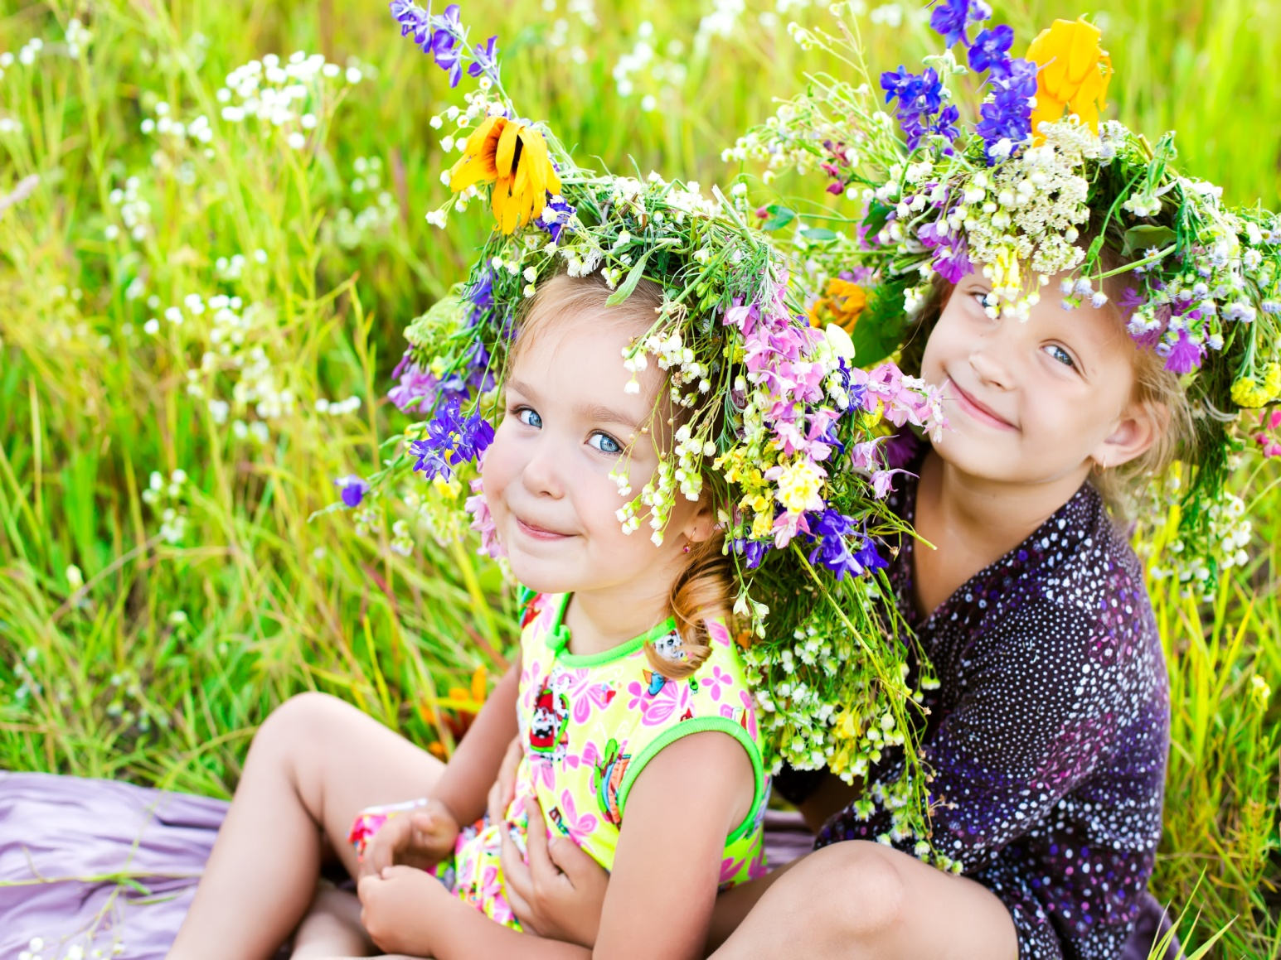
Руководитель проекта: Печаткина Елена Евгеньевна

Актуальность:
Приносит нам радость красивый букет:
Впитали цветы тёплый цвет.
И звёзд, и небес, и земли красоту,
Душевную щедрость и доброту.
Красота цветов неоспорима, они прекрасны в любое время года. Цветы являются одним из вечных символов добра - это чудо, которое создается руками человека и ярким палящим солнцем, дающим возможность растениям произрасти в земле.
В современных условиях проблема экологического воспитания дошкольников приобретает особую остроту и актуальность. Именно в период дошкольного детства происходит становление человеческой личности, формирование начал экологической культуры. Поэтому очень важно разбудить в детях интерес к живой природе, воспитывать любовь к ней, научить беречь окружающий мир, ответственное отношение к природе. Необходимо сделать воспитательную работу незаметной и привлекательной для детей, через мультфильмы, дидактические игры, физминутки, стихи, слушанье музыки, рассматривание картин цветов и т.д.
Тема проекта выбрана не случайно, ведь цветы окружают нас круглый год, принося радость всем. Их аромат прекрасен, а видов цветов великое множество.
Цветы – это не только красота, но и часть живой природы, которую надо беречь и охранять и, конечно же, знать строение цветка, его внешний вид, особенности, целебные свойства.
Сорвать цветок может каждый, а вот сказать – какой цветок сорвал и для чего, далеко не все.

Вид проекта: исследовательско – творческий проект.

По характеру содержания: ребенок и природа.

Участники проекта: дети 4 - 5 лет (средняя группа, воспитатель, родители)

По продолжительности: краткосрочный.

Цель проекта: знакомство с разнообразием цветущих растений, их связью со средой обитания, формирование осознанно – правильного отношения к представителям растительного мира, развитие экологического и эстетического воспитания детей, их творческих способностей.

Задачи проекта:
- расширить и уточнить представление детей о цветущих растениях и их разнообразии;
- закрепить понятия: комнатные, садовые, луговые, лекарственные растения;
- способствовать формированию бережного отношения к растениям, желание ухаживать за ними;
- развивать творческие способности детей, закреплять умение отражать полученные впечатления в рисунках, творческих работах;
- способствовать воспитанию любви к красоте окружающего мира;
- вовлечь родителей в проектную деятельность.
Основные формы реализации проекта:
- игровая деятельность: дидактические, экологические, настольные и др. игры;
- детское экспериментирование (опыты, наблюдения, исследования);
- художественно-творческая деятельность детей и родителей воспитанников (аппликация, изготовление книги о цветах);
- трудовая деятельность (работа в уголке природы – уход за растениями);
- беседы, заучивание стихотворений о цветах.

Методы, используемые в реализации проекта:
- словесные: рассказы, беседы;
- наглядные: иллюстрированные пособия, альбомы, картины;
- игровые: настольно-печатные игры, дидактические игры по экологии;
- практические: опыты, проблемные вопросы, наблюдения, музыкальное сопровождение, экспериментирование.
Ресурсы, используемые в реализации проекта:
- уголок природы в группе, цветник на участке детского сада;
- методический инструментарий;
- материально – техническое оснащение (компьютер, фотоаппарат, посуда для экспериментов, рассадники).
Предполагаемый результат проекта:
- дети знают названия разнообразных цветущих растений, их особенности;
- умеют ориентироваться в видах растений (комнатные, луговые, садовые, лекарственные);
- понимают необходимость бережного и заботливого отношения к цветам;
- видят красоту окружающего мира;
- родители приняли активное участие в реализации проекта.
Продукт проектной деятельности: коллаж «Корзина с цветами».
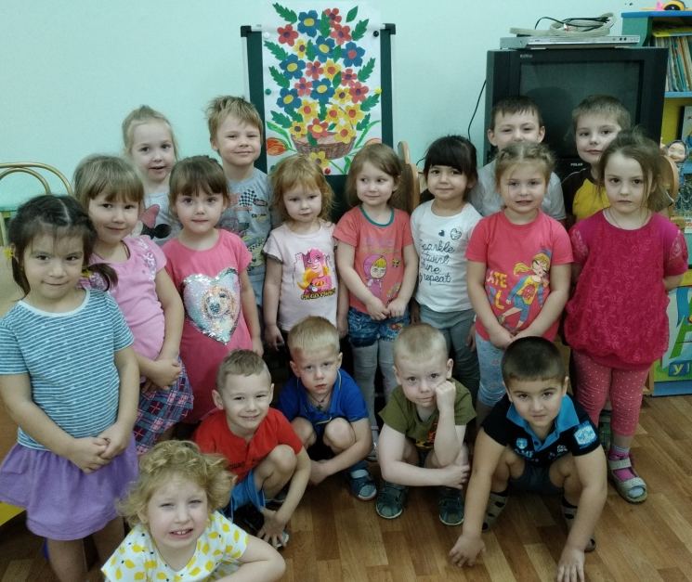
Реализация проекта:
Познавательное развитие:
- ознакомление с природой:
- «Все цветы разные»; - Наблюдения – за цветами во время прогулки, комнатными растениями в группе (см. Приложение №1).
- исследовательская деятельность:
- «Какой цветок проживёт дольше?»;
- «Цветы не поливаешь, что произойдет?»;
- «Можно ли срывать цветы и выбрасывать?»;
- «Как продлить жизнь срезанным цветам?» (см. Приложение №2).

Речевое развитие:
- коммуникация:
- Беседы: «Мой любимый цветок», «Какие комнатные растения живут у вас дома?», «Почему их так назвали», «Цветочные сны», «Цветы – талисманы», «Цветы в легендах, стихах, загадках, песнях».
- Игра-беседа: «Если бы ты был лекарственным (садовым, луговым, полевым, комнатным) цветком.
Цель: уточнить знания детей о цветах, их особенностях; развивать воображение, умение вести диалог от лица цветка.
- Беседа: «Что мне больше всего запомнилось и понравилось».
Цель: ежедневно, вечером систематизировать знания детей, полученные за день, активизировать память (см. Приложение №3).
- развитие речи:
- «Что мы знаем о цветах?» составление рассказа о своем любимом цветке, защита своей работы (см. Приложение №4).
- Заучивание стихотворений о цветах (индивидуальное).
- чтение художественной литературы:
- Сказки, стихи – «Дюймовочка», «Как поссорились растения»; А.Толстой «Колокольчики», У.Благинина «Ромашка», Е.Трутнева «Цветы» и др.;
- Словотворчество (стихи, загадки, пословицы, притчи)
(см. Приложение №5).
Художественно – эстетическое развитие:
- Рисование:
- «Мой любимый цветок» (по выбору детей) (см. Приложение №6).
- Лепка:
- «Волшебные цветы» (см. Приложение №7).
- Аппликация: (коллективная)
- Коллаж «Корзина с цветами» (см. Приложение №8).

- Слушание музыки:
Ю.Антонов “ Не рвите цветы”, В.Моцарт “Цветы”, П.И. Чайковский “Цикл времена года”, “Вальс цветов”, Ю.Чичков “Волшебный цветок”, “Это называется природа” М. Протасов “Одуванчики”.

Социально – коммуникативное развитие:
- Игровая деятельность:
- Дидактические игры – «Найди растение»; «Собери цветок из лепестков», «Отгадай, что за цветок»; «Какого цветка не стало», «Найди, что опишу», «К названному растению беги», «Найди такое же растение», «Отгадай по загадке», «Собери букет», «Четвертый лишний», «Украсим комнату», «Найди такой же», «Что изменилось?», «Найди растение по названию», «Где спрятано растение?», «Узнай растение», «Магазин «Цветы»
(см. Приложение №9);

- Словесные игры – «Я садовником родился»; «Опиши цветок», «Загадай, мы отгадаем».
Цель: развивать умение описывать растения и находить их по описанию.

- Подвижные игры – «Солнышко и дождик»; «Живая клумба цветов».
Цель: развивать умение действовать по сигналу, сдерживать себя, выразительно выполнять движения; развивать воображение
(см. Приложение №10).

- Настольные игры – мозаика «Выложи цветы», «Собери комнатное растение», «Собери букет», «Цветочное лото», Домино – «Наш сад».
- Хороводные игры - «Мы на луг ходили», «Галя по садочку гуляла». Цель: развивать музыкальный слух, чувство ритма, умение сочетать движения со словами, выразительность, певческие навыки.
- Трудовая деятельность:
- Полив комнатных растений
Цель: воспитание экологической культуры, бережного отношения к окружающей природе, желания заботиться о ней, воспитание чувства ответственности за свои поступки по отношению к объектам природы, расширение кругозора детей, их знаний о комнатных растениях и по уходу за ними, обогащение словарного запаса, ознакомление с правилами поливки комнатных растений
- Мытье комнатных растений
Цель: закреплять умение удалять пыль с растений при помощи влажной кисточки, опрыскивать из пульверизатора, определять необходимость ухода, ориентируясь на состояние листьев растения, устанавливать связь между особенностями листьев и способами ухода за ними, обогащать словарь путем введения слов: опрыскивать, пульверизатор, воспитывать умение работать тщательно, ответственно относиться к оказанию помощи живому существу.
- Черенкование комнатных растений
Цель: уточнить знания детей о том, чего можно вырастить растение; дать понятие о новом способе выращивания растения – черенковании, учить приемам правильной посадки черенков, воспитывать желание самостоятельно выращивать растения.
- Пересадка комнатных растений
Цель: закрепить представления о жизни растения и показать некоторые способы пересадки цветов (см. Приложение №11).
- Наблюдение за одуванчиком
Цель: воспитывать бережное отношение к одуванчику и другим лекарственным растениям, закреплять знания о строении и назначении одуванчика, развивать наблюдательность, речь, уточнить представления о последовательности роста и развития растения.
- Наблюдение за цветами на клумбе
Цель: закреплять названия цветов, их цвет, формировать эстетический вкус, наблюдательность, воспитывать бережное отношение к растениям, закрепить знания о цветах, краске их лепестков, развивать чувство прекрасного, речь.
- Наблюдение и уход за комнатными растениями в группе
Цель: закрепить навыки ухода за растениями, формировать желание выращивать растения своими руками, умножать красоту

окружающего мира, развивать глагольный словарь.
- Безопасность:
- Формирование основ экологической культуры;
- Продолжение знакомства с правилами поведения на природе.

- Работа с родителями:
- Консультация «Ребенок и природа (основы безопасности детей дошкольного возраста)»;
- Консультация «О чем говорят растения» (см. Приложение №12).

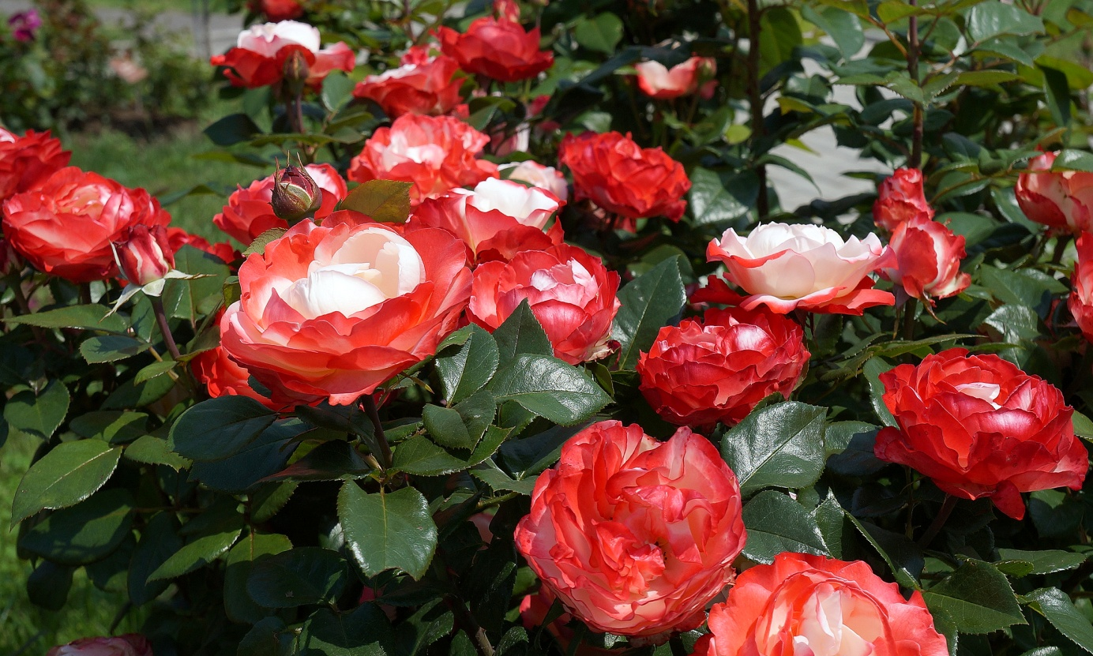

Приложение №1
Наблюдение «Все цветы разные»

Программное содержание:
Уточнить с детьми названия цветов, их строение, особенности размера, окраски, формы лепестков, листьев, стебля; побуждать к сравнительным высказываниям, к употреблению эпитетов, оценок; показать, что красота цветов заключается в разных признаках: окраске цветков, их форме, махровости; что красоту цветов дополняет листва; обратить внимание детей на то, что некоторые цветы приятно пахнут.
Материал: букет из живых цветов, картинки с изображением цветов.
Воспитатель, рассматривая с детьми золотые шары, ноготки, бархатцы, георгины побуждает искать сравнения, задумываться над названиями, правильно и разнообразно отражать в речи свои ощущения. Например: «Золотые шары очень высокие цветы. Намного выше ребенка и даже выше взрослого человека. Их цветок похож на круглый шарик, поэтому их так и назвали. Эти цветы желтые и похожи на лимон, на желтое яблоко или желтую грушу».
Во время наблюдения воспитатель побуждает детей к разнообразным действиям: предлагает показать руками, какой высоты ноготки, поднять руки вверх и сравнить эту высоту с высотой золотых шаров, погладить пальцем бархатцы и ощутить их мягкость, изобразить с помощью двух ладоней цветок золотого шара, положить на ладонь лист бархатцев и рассмотреть его резную форму.
Включает в обследование разнообразные органы чувств: предлагает понюхать цветы, прижаться щекой к бархатцам, погладить листья золотых шаров, закрыть глаза и ощутить аромат клумбы и т. п. (все описанные действия возможны, если у детей нет предрасположенности к аллергии).
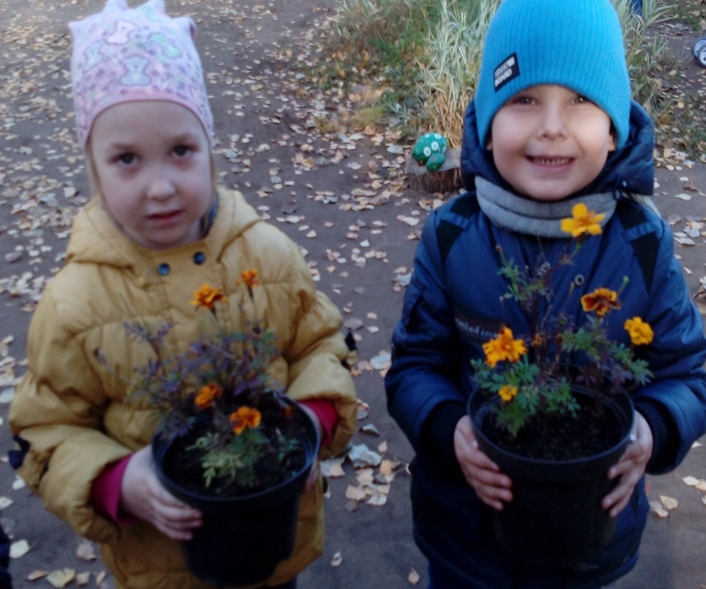
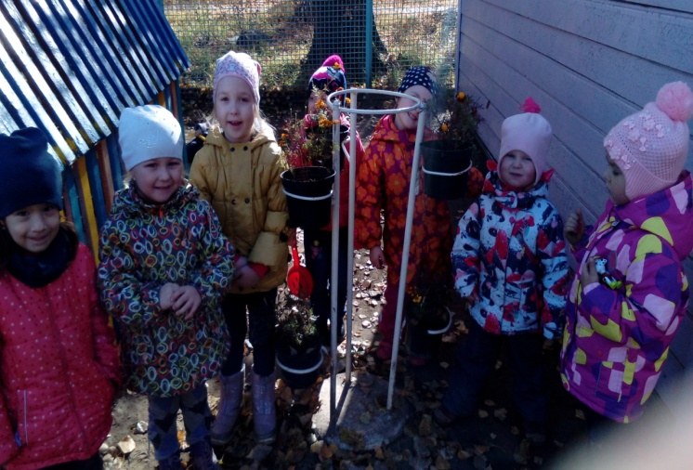
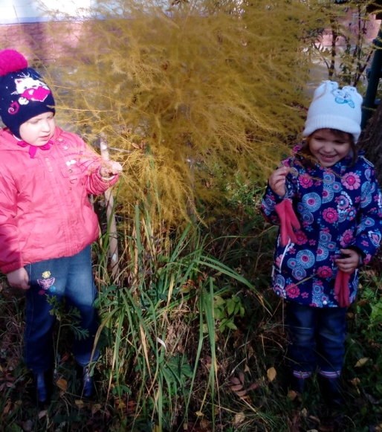

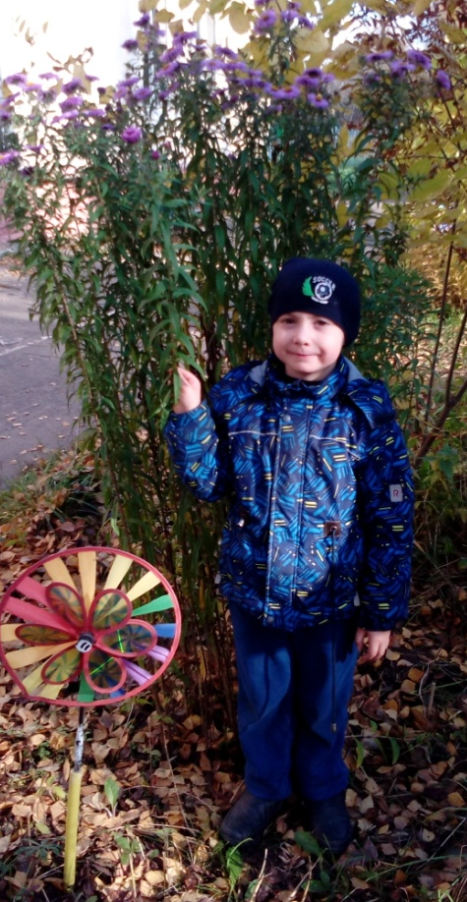

Приложение №2
Исследовательская деятельность:
Для данного исследования были взяты цветы – бархатцы и осенние астры. Бархатцы мы посадили в два горшка, но ухаживать стали только за одним цветком. Второй поливать не стали. Осеннин астры мы срезали с клумбы. Одну часть букета мы поставили в ёмкость с водой. Вторую часть – мы поставили в пустую ёмкость. Во время исследования возникли следующие вопросы: - «Цветы не поливаешь, что произойдет?»; - «Можно ли срывать цветы и выбрасывать?»; - «Как продлить жизнь срезанным цветам?»; - «Какой цветок проживёт дольше?».
По истечении времени, дети , посмотрев на то, что произошло с цветами, пришли к следующим выводам:
- Если цветы не поливать, то они погибнут. Всё живое любит воду.
- Цветы, растущие на клумбе, долго радуют нас своей красотой. А сорванный и выкинутый цветок, быстро погибает.
- Если мы сорвали цветок, то его обязательно нужно поставить в воду, он будет дольше радовать нас своей красотой.
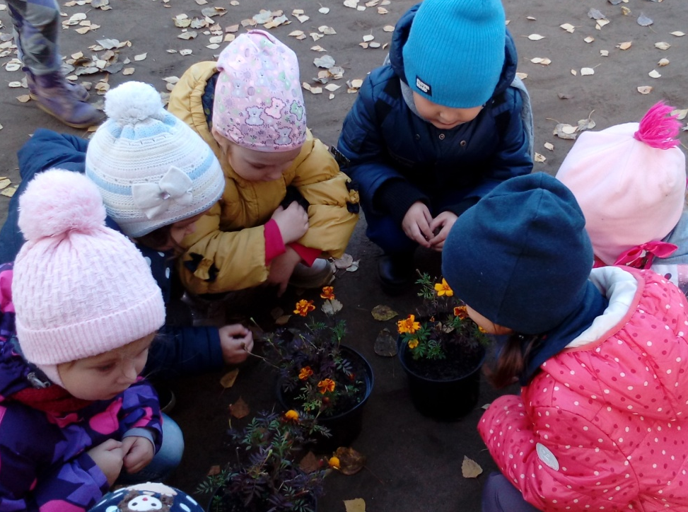
- Цветок, который мы посадили в землю и ухаживали за ним, прожил дольше всех. Срезанный и поставленный в воду цветок, порадовал нас своей красотой всего неделю. Остальные цветы погибли (засохли).

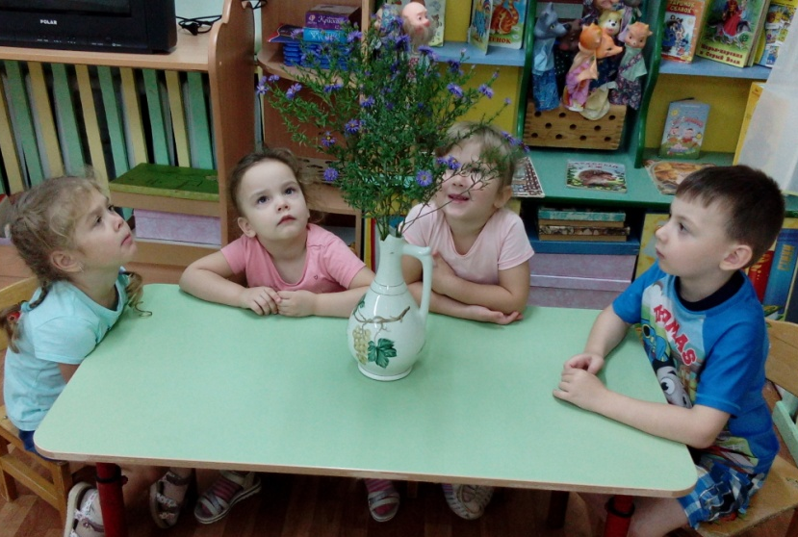

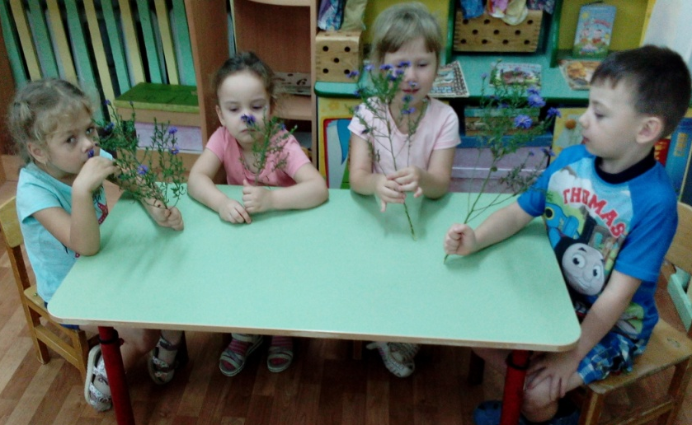

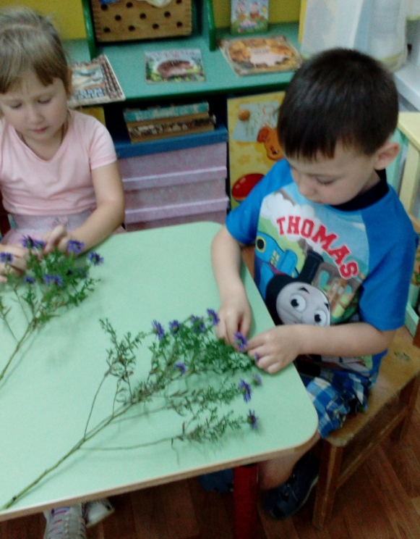
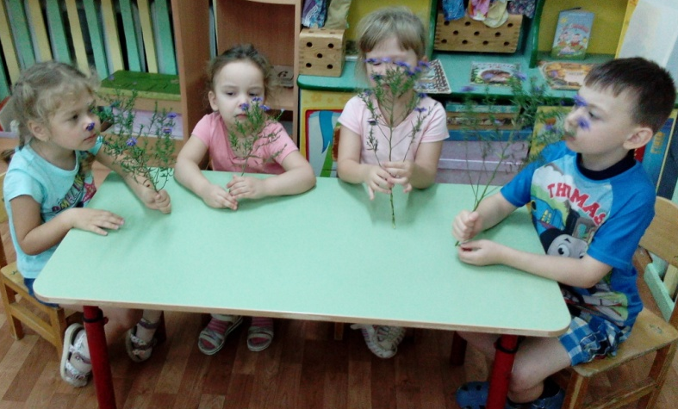

Приложение № 3
Тема беседы: «Какие цветы вы любите?»
Задачи:
- расширять кругозор;
- развивать воображение, память, внимание, познавательные способности детей;
- воспитывать любовь и бережное отношение к цветам.
Форма: беседа
Предварительная подготовка: подбор материала
Материальное обеспечение: белые листы, цветные карандаши, иллюстрации цветов, слайды, рисунки детей.
Ход беседы:
Вступительное слово.
Ведущий: Сегодня мы с вами будем говорить о цветах. Почему цветы называют красой земли? (ответы детей) Для чего нужны цветы? какую роль они играют в нашей жизни? на эти и другие вопросы мы постараемся с вами ответить.
- Ребята, вы любите цветы? Что вам больше нравится: любоваться ими, дарить или рисовать цветы? (ответы детей)
- Нет на Земле ничего прекраснее и нежнее цветов. Цветы всегда были любимы людьми. Даря их друг другу, они выражали свои чувства: любовь, уважение, признательность, почтение. Цветы всегда вдохновляли художников, поэтов, музыкантов. Давайте и мы ближе познакомимся с цветами, полюбуемся ими и, может быть, сами станем чуточку добрее, мудрее, красивее.
- Ребята, вы хорошо знаете цветы? А вот сейчас мы и проверим.
Есть одна игра для вас -
Я прочту стихи сейчас.
Я начну, а вы кончайте,
Дружно хором отвечайте.
(демонстрация иллюстраций цветов)
В траве густой, зелёной, он выглядит нарядно.
Но с пашен, как сорняк, он выгнан беспощадно.
Головка голубая и длинный стебелёк.
Ну, кто ж его не знает? Ведь это … (василёк)
Подрастёт – нарядится в беленькое платьице.
Лёгкое, воздушное, ветерку послушное.
А пока стоит одетый в жёлтый сарафанчик.
Все зовут его, ребята, просто … (одуванчик)
Все знакомы с нами:
Яркие, как пламя.
Полюбуйтесь дикими
Алыми … (гвоздиками)
Нам каждому весенняя природа дорога.
Ручьями распускаются холодные снега.
От снега очищаются и хвоя, и валежник,
И первый появляется в проталине … (подснежник)
Пословицы и поговорки о цветах:
Аленький цветочек бросается в глазок.
В горах прольется – степь расцветет.
Весна красна цветами, а осень снопами.
Где цветы, там и медок.
Девушка без любви, что цветок без солнца….
Ведущий:
Цветы не только радую глаз, они могут приносить пользу человеку и большую. Так, некоторые растения помогают обнаруживать месторождение полезных ископаемых: лилии-саранки, адонисы растут на почвах, богатых известью, фиалки указывают на повышенное содержание цинка, сон- трава – никеля кобальта. Цветы могут оказаться полезными и садоводами: календула, бархатцы, гвоздика защитят своих соседей по огороду от вредителей, герань –отгонит вредных насекомых от комнатных растений. Ромашки и васильки-в небольших количествах очень полезны для пшеницы и ржи.
Многие первоцветы – лекарственные растения. Собирая первоцветы, как лекарственные травы, человек часто вырывает их с корнем, нанося вред растениям, вытаптывает места их произрастания. Весной и летом вы иногда бываете в лесу, в поле, на лугу. Там растут красивые цветы. Люди собирают большие букеты первоцветов, ландышей, фиалок, колокольчиков (демонстрация иллюстраций цветов). А знаете ли вы, что многие из цветов всё реже и реже встречаются в природе? Сорвавший красивый цветок человек, наверное, не думает, что бессмысленно погубил еще одно растение исчезающего вида. И не знает, что на нашей планете в опасности уже 25 тысяч видов растений. Если мы хотим, чтобы цветы радовали нас долгое время – их надо беречь!
«Сказка о ромашках».
- А сейчас я предлагаю вам перенестись в сказку и послушать, какая печальная история произошла с девочкой Надей и мальчиком Сашей.
Однажды в саду около дома они увидели какой-то неизвестный цветок, похожий на солнце с белыми лучиками. Никто не мог объяснить происхождение удивительного цветка. Подумали даже, что семечко его прилетело из Космоса на летающей тарелке. И только старенькая бабушка, которой было почти 100 лет, вспомнила, что этот цветок называется ромашкой. Когда-то на Земле были огромные поляны, сплошь покрытые ромашками. Цветы были очень красивы, и люди рвали их, делая пышные букеты. А ромашек становилось всё меньше и меньше. Потом они исчезли совсем. Чудом сохранившаяся одна ромашка и вызвала такое удивление у людей.
Вот, что может случиться, если мы не будем беречь полевые цветы. Очень многие растения исчезают с лица Земли, в первую очередь с красивыми цветками. Давайте беречь родную природу! Тогда не придётся заносить в Красную книгу всё новые и новые растения.
- Ребята, а помните ли вы, что такое Красная книга? Это книга, в которой перечислены растения и животные, охраняемые государством и которые должны беречь и вы. «Красной» книгу назвали потому, что красный цвет – цвет опасности и тревоги за всё живое на Земле, будь то огромное животное или маленький цветок. В этой книге есть редкие и охраняемые растения нашей страны. Только в Подмосковье более 300 видов исчезающих растений. С каждым годом скудеют краски наших пригородных лесов, лугов, прудов и речек. Уже редко встретишь на тенистых лесных полянах прекрасный перистолистный колокольчик. Бесполезно, вероятно, искать в сосновом бору легендарную сон-траву. А в тихих заводях рек уже не растёт белоснежная кувшинка. Цветы исчезают, и мы, теряя их, теряем красоту.
Ведущий:
- А сейчас мы с вами, возьмем листы бумаги и нарисуем любимые цветы (творческая работа).
Стихотворение о цветах
Земные звезды – белые цветы,
Гвоздики, астры, хризантемы,
Они, подобные антеннам,
К светилам хрупкие мосты.
Любуюсь светлой красотой
И лепестков небесной тканью,
Их гармоничной простотой,
К ним прикасаясь нежно ладонью (Лариса Кузьминская)
3. Подведение итогов
- Какие цветы вы знаете?
- Какие цветы растут на школьной клумбе, у вашего дома?
- Что нужно делать, чтобы сохранить исчезающие цветы, чтобы каждую весну и каждый день цвели цветы и радовали нас?
- Что нового, интересного вы узнали о цветах

Приложение № 4
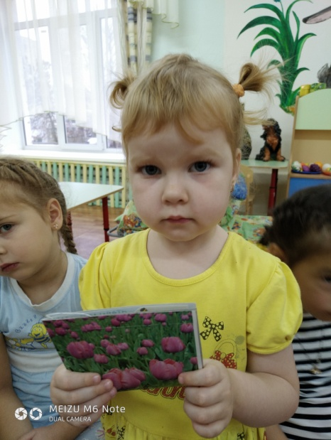
Дети представляли свои рассказы о любимых цветах, сопровождая показом картинок, рисунков, фотографий, которые были изготовлены совместно с родителями.

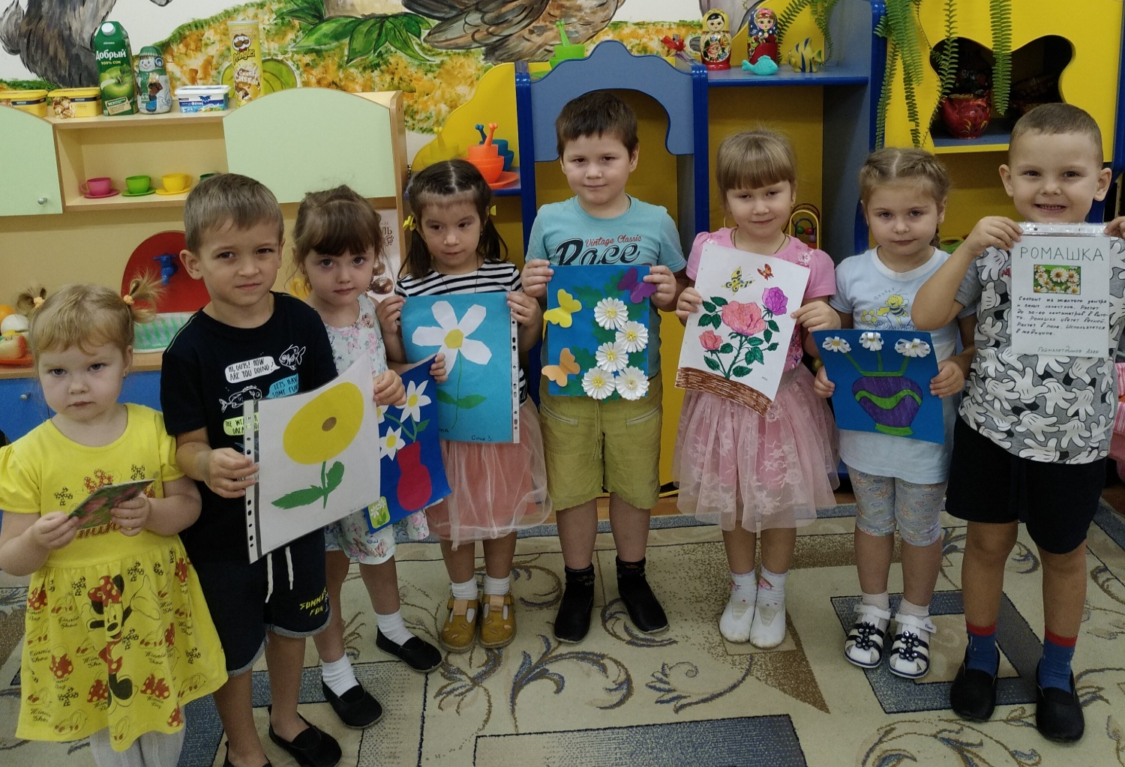

Приложение №5

Сказка « КАК ПОСПОРИЛИ РАСТЕНИЯ»
А в т о р. Был очень хороший весенний день. Солнце светило так ласково, словно улыбалось. Ветерок был легким и теплым. И никак не верилось, что весна только-только началась. В такой день растения просто не могли не заговорить. И они заговорили, завели между собой спор: какое из них, растений, самое замечательное.
Мать-и-мачеха. Самое замечательное растение - это я, - мать-и-мачеха. Потому, что я самая смелая! Я зацвела раньше всех - на первых проталинах!
Первоцвет весенний. Нет, это я самое замечательное растение? Потому, что я самый первый зацветаю, а ещё, даже древние греки, уже знали меня и считали лекарственным цветком Олимпа!
Медуница. Подумаешь, я - медуница - зацвела чуть-чуть попозже, но зато как зацвела! Посмотрите: есть на мне цветки красные, есть фиолетовые, есть синие. Сначала-то все были красные, а потом взяли и переоделись! Самое замечательное растение - я, потому что самое разноцветное.
Перелеска. Нашла чем хвастаться медуница! Самая разноцветная... Вот я самая благородная. А почему? Потому что я - перелеска - не пестрая, как ты, а нежно-голубая, как весеннее небо.
Хохлатка. Может быть... Может быть, вы смелые, и благородные, но я лучше вас. Потому что я - хохлатка - самая нежная. Хороший человек до меня даже дотронуться не решится, такая я нежная. Совсем недолго радую людей своей хрупкой красотой. А потом, ох, увядаю...
Ветреница. Ну нет, это еще доказать надо, кто самый нежный! Меня вот от каждого ветерка качает. За это и ветреницей назвали. Посмотрите, какой у меня стебелек - тонкий-тонкий...
Чистяк. Ха-ха-ха! И что же в этом хорошего? Вы на меня, на меня посмотрите. Какой я крепкий, блестящий, умытый! Какой я сочный, свежий, здоровый! Недаром меня чистяком величают. Нет-нет, не спорьте, самое замечательное растение - это я!
А в т о р. Тише, друзья, перестаньте. Но растения продолжали спорить. Медуница сказала, что она не только самая разноцветная, но и самая медоносная, недаром ее так любят шмели и пчелы. Хохлатка похвасталась хохолками, которые у нее есть на цветках. Первоцвет говорил, что он главный лекарь…
И тут появился человек. Он услышал спор растений и улыбнулся.
Человек. Да, ты, мать-и-мачеха, самая смелая. Ты, первоцвет, самый лечебный. А ты, медуница, разноцветная и медоносная. Вы, хохлатка и ветреница, самые нежные. Чистяк- умытый и свежий… Но замечательны вы все! Вы все прекрасны! И все, без исключения дороги нам, людям. Все растения интересны и важны.

Сказка «Как появляются растения»
Лежала в земле маленькая горошинка, лежала, скучала. А потом увидала рядом других:
- Не грусти, - сказали они ей, - вот сейчас пойдет дождик, увидишь, что будет - начнутся настоящие чудеса.
- Ой, как интересно! - воскликнула горошинка и стала ждать. И дождик действительно пошел.
- Ой, как мокро! - заворчала горошинка, и сама не заметила, как у нее вырос хвост.
- Хвост! Зачем мне хвост? - пожаловалась она подружкам.
- Это не хвост, а корень.
- А зачем он?
- Им ты будешь пить водичку, и добывать из земли полезные вещества.
-А зачем?
- Чтобы расти.
Действительно, не успела горошинка налюбоваться на свой корень, как у нее вырос лист, он становился все больше и наконец, вместе с горошинкой выглянул из-под земли.
- Как здесь красиво! - горошинка огляделась вокруг, и все ей понравилось.
- Расправь свои листики и поверни их к солнышку, - посоветовали ей другие растения.
- Чтобы согреться?
- Не только. На солнышке в твоих зеленых листиках образуются полезные вещества, благодаря которым ты вырастешь еще больше.
- Вот здорово! - и горошинка стала расти просто не по дням, а по часам. Стебель ее становился все длиннее и длиннее, и все дальше тянулся к солнышку.
В один прекрасный день она проснулась и увидела, что рядом с листиками расцвели чудесные цветочки.
- Какая я красивая! - обрадовалась она.
- Только не думай, что эти цветочки навсегда, - сказали ей подружки, - скоро они завянут.
- Как жалко! - вздохнула горошинка.
- Но зато на их месте вырастут стручки, а в них...
- Что в них?
- Будут сидеть такие же горошинки - наши детки.
- Как здорово! - обрадовалась бывшая горошинка, теперь-то она была довольна своей судьбой.

Сказка «Дюймовочка»

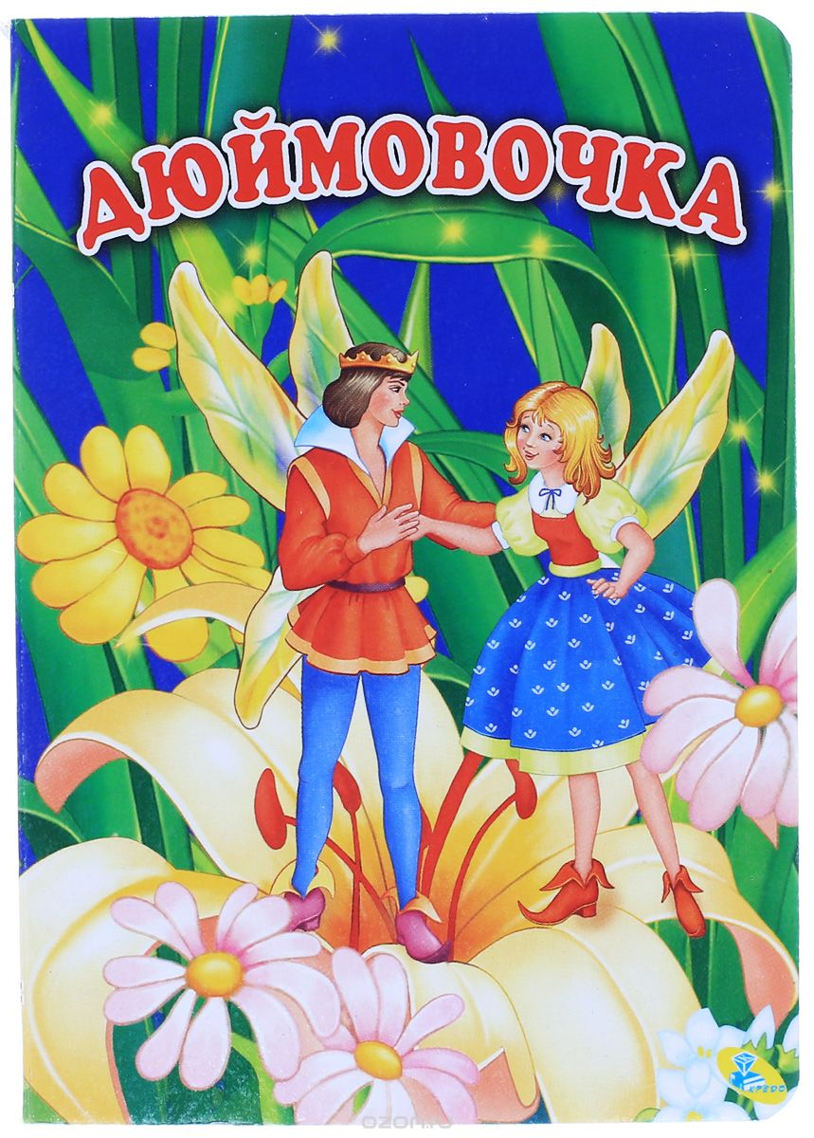
Жила-была женщина; очень ей хотелось иметь ребёнка, да где его взять? И вот она отправилась к одной старой колдунье и сказала ей:
— Мне так хочется иметь ребёночка; не скажешь ли ты, где мне его достать?
— Отчего же! — сказала колдунья. — Вот тебе ячменное зерно; это не простое зерно, не из тех, что крестьяне сеют в поле или бросают курам; посади-ка его в цветочный горшок — увидишь, что будет!
— Спасибо! — сказала женщина и дала колдунье двенадцать скиллингов; потом пошла домой, посадила ячменное зерно в цветочный горшок, и вдруг из него вырос большой чудесный цветок вроде тюльпана, но лепестки его были ещё плотно сжаты, точно у нераспустившегося бутона.
— Какой славный цветок! — сказала женщина и поцеловала красивые пёстрые лепестки.
Что-то щёлкнуло, и цветок распустился. Это был точь-в-точь тюльпан, но в самой чашечке на зелёном стульчике сидела крошечная девочка. Она была такая нежная, маленькая, всего с дюйм ростом, её и прозвали Дюймовочкой.
Блестящая лакированная скорлупка грецкого ореха была её колыбелькою, голубые фиалки — матрацем, а лепесток розы — одеяльцем; в эту колыбельку её укладывали на ночь, а днём она играла на столе. На стол женщина поставила тарелку с водою, а на края тарелки положила венок из цветов; длинные стебли цветов купались в воде, у самого же края плавал большой лепесток тюльпана. На нём Дюймовочка могла переправляться с одной стороны тарелки на другую; вместо вёсел у неё были два белых конских волоса. Всё это было прелесть как мило! Дюймовочка умела и петь, и такого нежного, красивого голоска никто ещё не слыхивал!
Раз ночью, когда она лежала в своей колыбельке, через разбитое оконное стекло пролезла большущая жаба, мокрая, безобразная! Она вспрыгнула прямо на стол, где спала под розовым лепестком Дюймовочка.
— Вот и жена моему сынку! — сказала жаба, взяла ореховую скорлупу с девочкой и выпрыгнула через окно в сад.
Там протекала большая, широкая река; у самого берега было топко и вязко; здесь-то, в тине, и жила жаба с сыном. У! Какой он был тоже гадкий, противный! Точь-в-точь мамаша.
— Коакс, коакс, брекке-ке-кекс! — только и мог он сказать, когда увидал прелестную крошку в ореховой скорлупке.
— Тише ты! Она ещё проснётся, пожалуй, да убежит от нас, — сказала старуха жаба. — Она ведь легче лебединого пуха! Высадим-ка её посередине реки на широкий лист кувшинки — это ведь целый остров для такой крошки, оттуда она не сбежит, а мы пока приберём там, внизу, наше гнёздышко. Вам ведь в нём жить да поживать.
В реке росло множество кувшинок; их широкие зелёные листья плавали по поверхности воды. Самый большой лист был дальше всего от берега; к этому-то листу подплыла жаба и поставила туда ореховую скорлупу с девочкой.
Бедная крошка проснулась рано утром, увидала, куда она попала, и горько заплакала: со всех сторон была вода, и ей никак нельзя было перебраться на сушу!
А старая жаба сидела внизу, в тине, и убирала своё жилище тростником и жёлтыми кувшинками — надо же было приукрасить всё для молодой невестки! Потом она поплыла со своим безобразным сынком к листу, где сидела Дюймовочка, чтобы взять прежде всего её хорошенькую кроватку и поставить в спальне невесты. Старая жаба очень низко присела в воде перед девочкой и сказала:
— Вот мой сынок, твой будущий муж! Вы славно заживёте с ним у нас в тине.
— Коакс, коакс, брекке-ке-кекс! — только и мог сказать сынок.
Они взяли хорошенькую кроватку и уплыли с ней, а девочка осталась одна-одинёшенька на зелёном листе и горько-горько плакала, — ей вовсе не хотелось жить у гадкой жабы и выйти замуж за её противного сына. Маленькие рыбки, которые плавали под водой, верно, видели жабу с сынком и слышали, что она говорила, потому что все повысунули из воды головки, чтобы поглядеть на крошку невесту. А как они увидели её, им стало ужасно жалко, что такой миленькой девочке приходится идти жить к старой жабе в тину. Не бывать же этому! Рыбки столпились внизу, у стебля, на котором держался лист, и живо перегрызли его своими зубами; листок с девочкой поплыл по течению, дальше, дальше… Теперь уж жабе ни за что было не догнать крошку!
Дюймовочка плыла мимо разных прелестных местечек, и маленькие птички, которые сидели в кустах, увидав её, пели:
— Какая хорошенькая девочка!
А листок всё плыл да плыл, и вот Дюймовочка попала за границу.
Красивый белый мотылёк всё время порхал вокруг неё и наконец уселся на листок — уж очень ему понравилась Дюймовочка! А она ужасно радовалась: гадкая жаба не могла теперь догнать её, а вокруг всё было так красиво! Солнце так и горело золотом на воде! Дюймовочка сняла с себя пояс, одним концом обвязала мотылька, а другой привязала к своему листку, и листок поплыл ещё быстрее.
Мимо летел майский жук, увидал девочку, обхватил её за тонкую талию лапкой и унёс на дерево, а зелёный листок поплыл дальше, и с ним мотылёк — он ведь был привязан и не мог освободиться.
Ах, как перепугалась бедняжка, когда жук схватил её и полетел с ней на дерево! Особенно ей жаль было хорошенького мотылёчка, которого она привязала к листку: ему придётся теперь умереть с голоду, если не удастся освободиться. Но майскому жуку и горя было мало.
Он уселся с крошкой на самый большой зелёный лист, покормил её сладким цветочным соком и сказал, что она прелесть какая хорошенькая, хоть и совсем непохожа на майского жука.
Потом к ним пришли с визитом другие майские жуки, которые жили на том же дереве. Они оглядывали девочку с головы до ног, и жучки-барышни шевелили усиками и говорили:
— У неё только две ножки! Жалко смотреть!
— Какая у неё тонкая талия! Фи! Она совсем как человек! Как некрасиво! — сказали в один голос все жуки женского пола.
Дюймовочка была премиленькая! Майскому жуку, который принёс её, она тоже очень понравилась сначала, а тут вдруг и он нашёл, что она безобразна, и не захотел больше держать её у себя — пусть идёт куда хочет. Он слетел с нею с дерева и посадил её на ромашку. Тут девочка принялась плакать о том, что она такая безобразная: даже майские жуки не захотели держать её у себя! А на самом-то деле она была прелестнейшим созданием: нежная, ясная, точно лепесток розы.
Целое лето прожила Дюймовочка одна-одинёшенька в лесу. Она сплела себе колыбельку и подвесила её под большой лопушиный лист — там дождик не мог достать её. Ела крошка сладкую цветочную пыльцу, а пила росу, которую каждое утро находила на листочках. Так прошли лето и осень; но вот дело пошло к зиме, длинной и холодной. Все певуньи птички разлетелись, кусты и цветы увяли, большой лопушиный лист, под которым жила Дюймовочка, пожелтел, весь засох и свернулся в трубочку. Сама крошка мёрзла от холода: платьице её всё разорвалось, а она была такая маленькая, нежная — замерзай, да и всё тут! Пошёл снег, и каждая снежинка была для неё то же, что для нас целая лопата снега; мы ведь большие, а она была всего-то с дюйм! Она завернулась было в сухой лист, но он совсем не грел, и бедняжка сама дрожала как лист.
Возле леса, куда она попала, лежало большое поле; хлеб давно был убран, одни голые, сухие стебельки торчали из мёрзлой земли; для Дюймовочки это был целый лес. Ух! Как она дрожала от холода! И вот пришла бедняжка к дверям полевой мыши; дверью была маленькая дырочка, прикрытая сухими стебельками и былинками. Полевая мышь жила в тепле и довольстве: все амбары были битком набиты хлебными зёрнами; кухня и кладовая ломились от припасов! Дюймовочка стала у порога, как нищенка, и попросила подать ей кусочек ячменного зерна — она два дня ничего не ела!
— Ах ты бедняжка! — сказала полевая мышь: она была, в сущности, добрая старуха. — Ступай сюда, погрейся да поешь со мною!
Девочка понравилась мыши, и мышь сказала:
— Ты можешь жить у меня всю зиму, только убирай хорошенько мои комнаты да рассказывай мне сказки — я до них большая охотница.
И Дюймовочка стала делать всё, что приказывала ей мышь, и зажила отлично.
— Скоро, пожалуй, у нас будут гости, — сказала как-то полевая мышь. — Мой сосед обычно навещает меня раз в неделю. Он живёт ещё куда лучше меня: у него огромные залы, а ходит он в чудесной бархатной шубке. Вот если бы тебе удалось выйти за него замуж! Ты бы зажила на славу! Беда только, что он слеп и не может видеть тебя; но ты расскажи ему самые лучшие сказки, какие только знаешь.
Но девочке мало было дела до всего этого: ей вовсе не хотелось выйти замуж за соседа — ведь это был крот. Он в самом деле скоро пришёл в гости к полевой мыши. Правда, он носил чёрную бархатную шубку, был очень богат и учен; по словам полевой мыши, помещение у него было раз в двадцать просторнее, чем у неё, но он совсем не любил ни солнца, ни прекрасных цветов и отзывался о них очень дурно — он ведь никогда не видел их. Девочке пришлось петь, и она спела две песенки: «Майский жук, лети, лети» и «Бродит по лугам монах», да так мило, что крот прямо-таки в неё влюбился. Но он не сказал ни слова — он был такой степенный и солидный господин.
Крот недавно прорыл под землёй длинную галерею от своего жилья к дверям полевой мыши и позволил мыши и девочке гулять по этой галерее сколько угодно. Крот просил только не пугаться мёртвой птицы, которая лежала там. Это была настоящая птица, с перьями, с клювом; она, должно быть, умерла недавно, в начале зимы, и была зарыта в землю как раз там, где крот прорыл свою галерею.
Крот взял в рот гнилушку — в темноте это ведь всё равно, что свечка, — и пошёл вперёд, освещая длинную тёмную галерею. Когда они дошли до места, где лежала мёртвая птица, крот проткнул своим широким носом в земляном потолке дыру, и в галерею пробился дневной свет. В самой середине галереи лежала мёртвая ласточка; хорошенькие крылья были крепко прижаты к телу, лапки и головка спрятаны в пёрышки; бедная птичка, верно, умерла от холода. Девочке стало ужасно жаль её, она очень любила этих милых птичек, которые целое лето так чудесно пели ей песенки, но крот толкнул птичку своей короткой лапой и сказал:
— Небось не свистит больше! Вот горькая участь родиться пичужкой! Слава Богу, что моим детям нечего бояться этого! Этакая птичка только и умеет чирикать — поневоле замёрзнешь зимой!
— Да, да, правда ваша, умные слова приятно слышать, — сказала полевая мышь. — Какой прок от этого чириканья? Что оно приносит птице? Холод и голод зимой? Много, нечего сказать!
Дюймовочка не сказала ничего, но когда крот с мышью повернулись к птице спиной, нагнулась к ней, раздвинула пёрышки и поцеловала её прямо в закрытые глазки. «Может быть, эта та самая, которая так чудесно распевала летом! — подумала девочка. — Сколько радости доставила ты мне, милая, хорошая птичка!»
Крот опять заткнул дыру в потолке и проводил дам обратно. Но девочке не спалось ночью. Она встала с постели, сплела из сухих былинок большой славный ковёр, снесла его в галерею и завернула в него мёртвую птичку; потом отыскала у полевой мыши пуху и обложила им всю ласточку, чтобы ей было потеплее лежать на холодной земле.
— Прощай, миленькая птичка, — сказала Дюймовочка. — Прощай! Спасибо тебе за то, что ты так чудесно пела мне летом, когда все деревья были такие зелёные, а солнышко так славно грело!
И она склонила голову на грудь птички, но вдруг испугалась — внутри что-то застучало. Это забилось сердечко птицы: она не умерла, а только окоченела от холода, теперь же согрелась и ожила.
Осенью ласточки улетают в тёплые края, а если которая запоздает, то от холода окоченеет, упадёт замертво на землю, и её засыплет холодным снегом.
Девочка вся задрожала от испуга — птица ведь была в сравнении с крошкой просто великаном, — но всё-таки собралась с духом, ещё больше закутала ласточку, потом сбегала принесла листок мяты, которым закрывалась вместо одеяла сама, и покрыла им голову птички.
На следующую ночь Дюймовочка опять потихоньку пробралась к ласточке. Птичка совсем уже ожила, только была ещё очень слаба и еле-еле открыла глаза, чтобы посмотреть на девочку, которая стояла перед нею с кусочком гнилушки в руках, — другого фонаря у неё не было.
— Благодарю тебя, милая крошка! — сказала больная ласточка. — Я так славно согрелась. Скоро я совсем поправлюсь и опять вылечу на солнышко.
— Ах, — сказала девочка, — теперь так холодно, идёт снег! Останься лучше в своей тёплой постельке, я буду ухаживать за тобой.
И Дюймовочка принесла птичке воды в цветочном лепестке. Ласточка попила и рассказала девочке, как поранила себе крыло о терновый куст и поэтому не смогла улететь вместе с другими ласточками в тёплые края. Как упала на землю и… да больше она уж ничего не помнила и как попала сюда — не знала.
Всю зиму прожила тут ласточка, и Дюймовочка ухаживала за ней. Ни крот, ни полевая мышь ничего не знали об этом — они ведь совсем не любили птичек.
Когда настала весна и пригрело солнышко, ласточка распрощалась с девочкой, и Дюймовочка ототкнула дыру, которую проделал крот.
Солнце так славно грело, и ласточка спросила, не хочет ли девочка отправиться вместе с ней, — пускай сядет к ней на спину, и они полетят в зелёный лес! Но Дюймовочка не захотела бросить полевую мышь — она ведь знала, что старуха очень огорчится.
— Нет, нельзя! — сказала девочка ласточке.
— Прощай, прощай, милая добрая крошка! — сказала ласточка и вылетела на солнышко.
Дюймовочка посмотрела ей вслед, и у неё даже слёзы навернулись на глазах, — уж очень полюбилась ей бедная птичка.
— Кви-вить, кви-вить! — прощебетала птичка и скрылась в зелёном лесу.
Девочке было очень грустно. Ей совсем не позволяли выходить на солнышко, а хлебное поле так всё заросло высокими толстыми колосьями, что стало для бедной крошки дремучим лесом.
— Летом тебе придётся готовить себе приданое! — сказала ей полевая мышь. Оказалось, что скучный сосед в бархатной шубе посватался за девочку.
— Надо, чтобы у тебя всего было вдоволь, а там выйдешь замуж за крота и подавно ни в чём нуждаться не будешь!
И девочке пришлось прясть по целым дням, а старуха мышь наняла четырёх пауков для тканья, и они работали день и ночь.
Каждый вечер крот приходил к полевой мыши в гости и всё только и болтал о том, что вот скоро лету будет конец, солнце перестанет так палить землю, — а то она совсем уж как камень стала, — и тогда они сыграют свадьбу. Но девочка была совсем не рада: ей не нравился скучный крот. Каждое утро на восходе солнышка и каждый вечер на закате Дюймовочка выходила на порог мышиной норки; иногда ветер раздвигал верхушки колосьев, и ей удавалось увидеть кусочек голубого неба. «Как светло, как хорошо там, на воле!» — думала девочка и вспоминала о ласточке; ей очень хотелось бы повидаться с птичкой, но ласточки нигде не было видно: должно быть, она летала там, далеко-далеко, в зелёном лесу!
К осени Дюймовочка приготовила всё своё приданое.
— Через месяц твоя свадьба! — сказала девочке полевая мышь.
Но крошка заплакала и сказала, что не хочет выходить замуж за скучного крота.
— Пустяки! — сказала старуха мышь. — Только не капризничай, а то я укушу тебя — видишь, какой у меня белый зуб? У тебя будет чудеснейший муж. У самой королевы нет такой бархатной шубки, как у него! Да и в кухне и в погребе у него не пусто! Благодари Бога за такого мужа!
Наступил день свадьбы. Крот пришёл за девочкой. Теперь ей приходилось идти за ним в его нору, жить там, глубоко-глубоко под землёй, и никогда не выходить на солнце, — крот ведь терпеть его не мог! А бедной крошке было так тяжело навсегда распроститься с красным солнышком! У полевой мыши она всё-таки могла хоть изредка любоваться на него.
И Дюймовочка вышла взглянуть на солнце в последний раз. Хлеб был уже убран с поля, и из земли опять торчали одни голые, засохшие стебли. Девочка отошла от дверей подальше и протянула к солнцу руки:
— Прощай, ясное солнышко, прощай!
Потом она обняла ручонками маленький красный цветочек, который рос тут, и сказала ему:
— Кланяйся от меня милой ласточке, если увидишь её!
— Кви-вить, кви-вить! — вдруг раздалось над её головой.
Дюймовочка подняла глаза и увидела ласточку, которая пролетала мимо. Ласточка тоже увидела девочку и очень обрадовалась, а девочка заплакала и рассказала ласточке, как ей не хочется выходить замуж за противного крота и жить с ним глубоко под землёй, куда никогда не заглянет солнышко.
— Скоро придёт холодная зима, — сказала ласточка, — и я улетаю далеко-далеко, в тёплые края. Хочешь лететь со мной? Ты можешь сесть ко мне на спину — только привяжи себя покрепче поясом, — и мы улетим с тобой далеко от гадкого крота, далеко за синие моря, в тёплые края, где солнышко светит ярче, где всегда лето и цветут чудные цветы! Полетим со мной, милая крошка! Ты ведь спасла мне жизнь, когда я замерзала в тёмной, холодной яме.
— Да, да, я полечу с тобой! — сказала Дюймовочка, села птичке на спину, упёрлась ножками в её распростёртые крылья и крепко привязала себя поясом к самому большому перу.
Ласточка взвилась стрелой и полетела над тёмными лесами, над синими морями и высокими горами, покрытыми снегом. Тут было страсть как холодно; Дюймовочка вся зарылась в тёплые перья ласточки и только головку высунула, чтобы любоваться всеми прелестями, которые встречались в пути.
Но вот и тёплые края! Тут солнце сияло уже гораздо ярче, а около канав и изгородей рос зелёный и чёрный виноград. В лесах зрели лимоны и апельсины, пахло миртами и душистой мятой, а по дорожкам бегали прелестные ребятишки и ловили больших пёстрых бабочек. Но ласточка летела всё дальше и дальше, и чем дальше, тем было всё лучше. На берегу красивого голубого озера, посреди зелёных кудрявых деревьев, стоял старинный белый мраморный дворец. Виноградные лозы обвивали его высокие колонны, а наверху, под крышей, лепились ласточкины гнёзда. В одном из них и жила ласточка, что принесла Дюймовочку.
— Вот мой дом! — сказала ласточка. — А ты выбери себе внизу какой-нибудь красивый цветок, я тебя посажу в него, и ты чудесно заживёшь!
— Вот было бы хорошо! — сказала крошка и захлопала в ладоши.
Внизу лежали большие куски мрамора — это свалилась верхушка одной колонны и разбилась на три куска, между ними росли крупные белые цветы. Ласточка спустилась и посадила девочку на один из широких лепестков. Но вот диво! В самой чашечке цветка сидел маленький человечек, беленький и прозрачный, точно хрустальный. На голове у него сияла прелестная золотая корона, за плечами развевались блестящие крылышки, а сам он был не больше Дюймовочки.
Это был эльф. В каждом цветке живёт эльф, мальчик или девочка, а тот, который сидел рядом с Дюймовочкой, был сам король эльфов.
— Ах, как он хорош! — шепнула Дюймовочка ласточке.
Маленький король совсем перепугался при виде ласточки. Он был такой крошечный, нежный, и она показалась ему просто чудовищем. Зато он очень обрадовался, увидав нашу крошку, — он никогда ещё не видывал такой хорошенькой девочки! И он снял свою золотую корону, надел её Дюймовочке на голову и спросил, как её зовут и хочет ли она быть его женой, королевой эльфов и царицей цветов? Вот это так муж! Не то что сын жабы или крот в бархатной шубе! И девочка согласилась. Тогда из каждого цветка вылетели эльфы — мальчики и девочки — такие хорошенькие, что просто прелесть! Все они поднесли Дюймовочке подарки. Самым лучшим была пара прозрачных стрекозиных крылышек. Их прикрепили к спинке девочки, и она тоже могла теперь летать с цветка на цветок! Вот-то была радость! А ласточка сидела наверху, в своём гнёздышке, и пела им, как только умела. Но самой ей было очень грустно: она крепко полюбила девочку и хотела бы век не расставаться с ней.
— Тебя больше не будут звать Дюймовочкой! — сказал эльф. — Это некрасивое имя. А ты такая хорошенькая! Мы будем звать тебя Майей!
— Прощай, прощай! — прощебетала ласточка и опять полетела из тёплых краёв далеко, далеко — в Данию. Там у неё было маленькое гнездо, как раз над окном человека, большого мастера рассказывать сказки. Ему-то она и спела своё «кви-вить», а потом и мы узнали эту историю.

Художественное слово.

Если я сорву цветок, если ты сорвешь цветок,
Если мы: и я, и ты, - если мы сорвем цветы,
Не останется природы и не будет красоты!
Берегите цветы!
Они нужны.
Они – как нежность,
Как любовь, как дети.
Сильнее зла,
Сильней всего на свете,
Сильнее смерти
И сильней войны.
Цветы, как люди
На добро щедры.
И. щедро нежность
Людям отдавая,
Они цветут сердца отогревая,
Как маленькие теплые костры.
Я славлю тех,
Кто вырастил цветы.
И благодарна людям, у которых
Добры сердца и помыслы чисты.
Вы видите: идут
Цветочные часы…
В пять – маки зори льют
По капелькам росы,
В шесть – озаряет день
Льна голубой цветок,
Фиалка вспыхнет в семь.
В восьмом часу – вьюнок.

Я иду тропинкой узкой…
Я иду тропинкой узкой.
Пробираюсь в лес густой;
Зеленеющие ели
Стелют ветви надо мной.
По бокам трава с цветами,
Песни птиц звенят кругом;
Ручеек журчит в ложбине,
Струйки блещут серебром.
Я один – и мне не страшно:
Кто обидит здесь, когда
Сам пришел не обижать я,
Отдохнуть пришел сюда!
Я не трону птички малой
И цветов не стану рвать,
Если жизнь я дать не в силах,
Как могу ее отнять? И. Белоусов

Цветок всю ночь готовит мед,
Пчелу-сластену в гости ждет,
Бери, мол, но, как другу,
Мне окажи услугу:
Пыльцу мучную эту
Перенеси соседу…
Пчела несет ее и вот –
Цветок увял, но зреет плод.
Н. Грибачев

Строение цветка.
Вьется пчелка над цветком,
Вьется в пыльце пушистой.
На тычинках хоботком
Пьет нектар душистый.
Вокруг чашечки цветка
Медленно кружится
И, трудом утомлена,
На лепестки садится.
Но работа в путь зовет,
Дальше полетела,
Вот еще один цветок –
В нем не будет дела.
Это маленький бутон,
Нежный, нераскрытый.
-Ж-ж-жаль, не распустился он. –
Жужжит пчела сердито.
С. Васильева

Ваза с букетом.
Розы, тюльпаны, пионы и лилии
Дарят нам радость своей красотой,
Везде продаются цветы в изобилии,
И люди несут их довольно домой.
Букету цветов будут рады родители,
С улыбкой в подарок получат друзья.
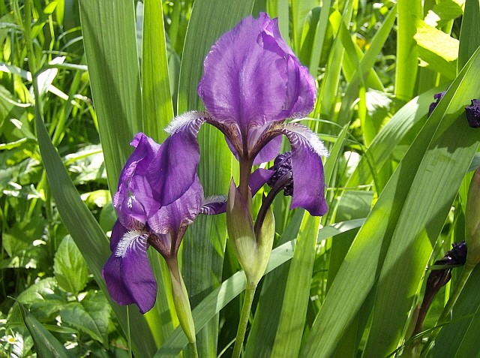
Как весело мама смеялась, вы видели,
Когда в майский день подарил цветы я.
С. Васильева

Голоса цветов.
Я иду по зеленому лугу,
Высыхает на листьях роса,
Ветер травы качает упруго,
И я слышу цветов голоса.
Они шепчут: не рви нас, не надо!
Наши гибкие стебли не мни!
Мы для глаз и для сердца - отрада,
Украшение родимой земли.
Берегите первоцветы,
Весны первые шаги,
Ранним солнцем чуть согреты
Эти первенцы весны. (по материалам конкурса детских стихов журнала «Пионер»)

Нам жить в одной семье,
Нам жить в одном кругу,
Идти в одном краю,
Лететь в одном полете…
Давайте сохраним
Ромашку на лугу,
Кувшинку на реке
И клюкву на болоте.
Н. Старшинова

Дерево, цветок, трава и птица
Не всегда умеют защититься,
Если будут уничтожены они,
На планете мы останемся одни.

На земле исчезают цветы
С каждым днем все заметнее это.
Меньше радости и красоты
Оставляет нам каждое лето.
Откровенье цветов луговых
Нами понято было едва ли:
Беззаботно топтали мы их
И бездумно, безжалостно рвали.
В нас молчало безумное «стой!,
Нам казалось все мало, все мало,
А потом в толчее городской
Мы охапки тащили устало.
И не видели. Как из-под ног
Молчаливо, дыша еле-еле
Обреченно глядел василек.
Безнадежно гвоздики глядели…

Много трав полезных
На земле страны родной.
Могут справиться с болезнью
Мята, пижма, зверобой.

Лесные и полевые цветы
Весенние цветы.
Фиалки, медуницы
Весной в лесу цветут.
И звездочки кислицы
Белеют там и тут.
А маленький подснежник –
Весны сынок родной,
Доверчиво и нежно
Глядит на нас с тобой.

Венок из полевых цветов.
Полевой цветок заплету в венок –

Василек, ромашку, розовую кашку.
Колоском перевью – и тебе подарю!

Подснежник.
Расколол ледок
Маленький подснежник,
И расцвел цветок
Беленький и нежный.
Чутко дремлет тишина
В темных чащах бора,
Расплескала там весна
Синие озера.
Встрепенулся бор угрюмый,
Ожил и помолодел
И с весенней светлой думой
На подснежник поглядел.

Смелый подснежник.
Лесной тропой шла Зима с подругами –
Стужами и Вьюгами,
Метелью и Пургой.
А навстречу ей Весна,
И румяна, и ясна,
В пестром сарафане,
С птицами, цветами.
Позавидовала Зима Весне,
Ее юности и красе,
Подула ветрами ледяными,
Закружила вьюгами злыми.
Испугались стужи цветки
И закрыли свои лепестки.
Только подснежник,
Хрупкий и нежный,
Из последних сил
Лепестки раскрыл,
Капелькою белой.
Маленький, но смелый!
Мать и мачеха. Первый цветок.
На проталинке – первый цветок.
Как же он беззащитен и мал!
Резкий ветер его трепал,
Пригибал стебелек к земле,
Леденил в предрассветной мгле,
Но отважный цветок устоял!
Опущусь перед ним на колени,
Прикоснусь к лепесткам рукой –
Сколько мудрости и терпения
В этой капельке золотой!

Медуница.
Лес еще стоит раздетым,
Даль прозрачна, как стекло,
Сколько солнечного света!

Как просторно и светло!
Гнезда вьют лесные птицы,
Заливаются, звенят.
Искры синей медуницы
Под деревьями горят.

Хохлатки.
Лиловые хохлатки
Весной расцвели,
И за нектаром сладким
К цветам летят шмели.
В кувшинчики резные
Налит душистый сок,
А листья кружевные
Колышет ветерок.
И лес сегодня новый –
Покрыт ковром цветным:
То синим, то лиловым,
То нежно-голубым.
Заячья капуста.
Сидит зайка под лозинкой,
Плетет серенький корзинку,
Он с корзинкой в лес пойдет
И капустки соберет.
А капустка не простая –
В кочаны не завитая,
Ее заячьей зовут!
И скажу я вам, ребятки,
Не растет она на грядке,
А растет в лесу густом
Возле пня и под кустом.
Хоть капуска и кисла,
Зайчикам она мила:
Любят зайки угоститься
Вкусной сочною кислицей!

Забреду в смолистый ельник,
Где и в знойный полдень тень,
Вижу рыжий муравейник
И большой замшелый пень.
В сарафанчике из ситца
Вслед головкой мне киснет
Белолицая кислица,
Что на старом пне цветет.

Ландыш.
Ветерок весенний, смелый
В лес весенний залетел.
Встрепенулся ландыш белый
И тихонько зазвенел.
Колокольчик из фарфора
Зазвенел: «Динь-дон, динь-дон!»
И разлился в чащах бора

Мелодичный перезвон.

О, первый ландыш! Из-под снега
Ты просишь солнечных лучей.
Как первый луч весенний ярок!
Какие в нем исходят сны!
Как ты пленителен, подарок
Воспламеняющей весны!
А. Фет

Родился ландыш в майский день,
И лес его хранит.
Мне кажется, его задень,
Он тихо зазвенит.
И этот звон услышит луг,
И птицы, и цветы вокруг.

Ландыш.
Белые жемчужины прилепились в ряд
К стебелечку тонкому – дарят аромат.
В мае распускаются и цветут в лесу.
Даже книга Красная бережет красу.
И лисичка рыжая рядышком пройдет,
Белый и душистый цветик не сомнет.
В. Мирясова

Ландыши.
Если чутким быть и осторожным,
То в лесу, наверно,
Без труда
Многое вокруг увидеть можно.
Но никто не видел никогда,
Как Весна под птичьи пересвисты
В тихие рассветные часы
Превращает капельки росы
В ландыш – серебристый и душистый.
Фиалка.
Мне посчастливилось родиться
Среди болот, на островке.
Блестит стоячая водица,
Гнездятся утки в лозняке.
На кочках мох, как лес еловый,
Но елочки нежны, малы.
Мой стебелек с цветком лиловым
Чуть-чуть повыше, чем «стволы».
Как я мечтаю, чтоб заметил
Меня летящий мимо шмель,
Я верю, прячась между ветел,
Фиалкам ворожит апрель!

Букетик фиалок.
Сквозь иглы темной хвои

Веселый лился свет.
Я шла лесной тропою
И вдруг нашла букет.
Букет лесных фиалок
Лежал на мшистом пне.
И стало мне их жалко,
И грустно стало мне!
Цветы уже увяли,
Поникли лепестки,
Зачем же их сорвали,
Сломали стебельки?
Казалось мне, я слышу
Фиалок слабый стон.
Он делался все тише,
Но сердце ранил он.

Фиалка.
У фиалки нежный аромат,
И над лесом, может быть, от этого
Нежный фиолетовый закат,
Ароматный воздух фиолетовый.
С. Васильева

Одуванчик.
В камышах гнездятся цапли,
Дремлет сонная река,
Солнце расплескало капли
На речные берега.
Стали капельки цветами,
Озарили все вокруг!
В новом желтом сарафане
Одуванчиковый луг!

Ярко-желтый одуванчик!
Ты зачем сменил кафтанчик?
Был красивым, молодым,
Стал как дедушка, седым!
На пушистой белый мячик
Был похож наш одуванчик.
Постоял под ветерком –
Стал обычным стебельком.
Разлетелись, как снежинки,
Парашютики-пушинки.
С. Погорелый

Одуванчик.
Желтая головушка, розовая ножка.
Одуванчик-солнышко подержу в ладошке.
Появилось солнышко в мае на лугу,
На него любуюсь, очень берегу.
Жаль не долго солнышко будет золотым,
Побелеет солнышко – и расстанусь с ним. В. Мирясова

Одуванчик.
Одуванчик серебристый,
Как чудесно создан он.
Круглый, круглый и пушистый,
Солнцем теплым напоен.
На своей высокой ножке
Поднимаясь в синеве
Он растет и на дорожке,
И в ложбинке, и в траве.
Одуванчик.
Одуванчик золотой
Был красивый, молодой.
Не боялся ничего,
Даже ветра самого
Одуванчик золотой
Постарел и стал седой.
А как только поседел,
Вместе с ветром улетел.
З. Александрова
Кувшинка.
Раскрыли на рассвете
Кувшинки лепестки,
Ласкает летний ветер
Русалочьи цветки.
Живые стебли гибкие
Течение влечет.
Колышут струи зыбкие
Зеленый лист, как плот.
Играют рыбки быстрые,
Мелькая в глубине,
Качаются душистые
Кувшинки на волне.

Ромашка.
Как ромашка ты мила!
Твоя кофточка бела,
Воротник золотой,
На нас смотришь с добротой!

Ромашки, ромашки,
Белые рубашки,
Желтые колечки
Прибежали к речке.
За руки взялись и вои
Дружно водят хоровод!

Белая ромашка.
В середине – желтый цвет.
Возьми меня с собою,
Украшу твой букет.
Е. Зитта

Василек.
Смотрят в небо васильки
Синими глазами.
Золотятся колоски,
Ходит рожь волнами.
Расстилаются поля
Без конца и края.
Хлебом кормит нас земля –
Матушка родная!

Мы красивы и легки,
Васильки, васильки.
Голубые мотыльки –
Васильки, васильки.
Е. Зитта

Василек.
Горюет синий василек во ржи:
Со мной не хочет колосок дружить.
Гордится он высоким назначением –
Душистым хлебом станет и печеньем.
Не зазнавайся, колосок,
Во ржи простой я сорнячок,
А возле дома под любым окном
Культурным стать могу цветком.
Открою вам я свой секрет сейчас –
Могу лекарством быть для вас!
В. Мирясова

Колокольчик.
Динь-дон, динь-дон!
Льется нежный перезвон,
Так звенит в глуши лесной
Колокольчик голубой.
Лиловый колокольчик,
Расту в тени лесной.
Я в просеке сосновой
Киваю головой.
Е. Зитта

Садовые цветы
Букет цветов.
На день рождения, на юбилей,
В подарок любимой подруге своей,
На праздник в школе, на именины
Мы дарим гвоздики и георгины,
Нарциссы, тюльпаны, и алые розы,
И веточки желтой пушистой мимозы.
Приносит нам радость красивый букет:
Впитали цветы теплый солнечный цвет,
И звезд, и небес, и земли красоту,
Душевною щедрость и доброту.

Лилия.
Белая лилия – нежный цветок,
Красиво изогнут ее лепесток.
Как колокольчик, раскрылся бутон,
Вот-вот раздастся серебряный звон.
Приятен и стоек ее аромат,
На листьях росинки искрятся, блестят.
С. Васильева
Пион.
Свернутыми с вечера были все бутоны
А с утра от тяжести согнуты кусты:
Вспыхнули кудрявые пышные пионы –
Розовые, белые, красные костры.

Гвоздика.
Длинный зеленый стебель,
Гвоздики махровый цветок,
Вот почему у мамы
Теплый в глазах огонек.
Желтых и белых – разных
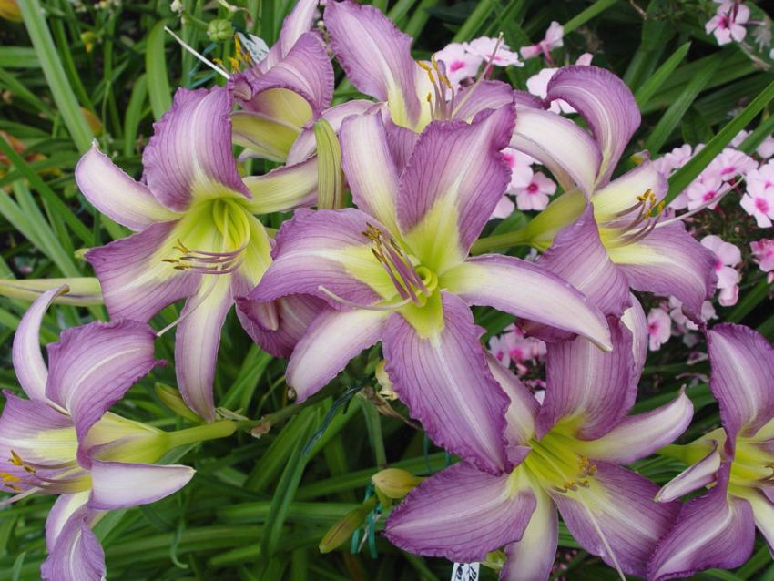
Много таких цветов.
Мы с папой выбрали красный –
Он означает «любовь».
В. Мирясова

Нарцисс.
Я цветочек не парадный,
Но веселый и нарядный,
Желтый или белый,
Как подснежник смелый.
Я мороза не боюсь
И на клумбе появлюсь,
Будет вам весною
Веселей со мною.
В. Мирясова

Тюльпан.
Тюльпан стремится к небу горделивый,
Желтый или красный – он любой красивый.
На маленький овал похож его бутон,
В луковке зимою сохранился он.
На утренней заре раскроется чуть-чуть –
Хочется ему на солнышко взглянуть,
А на закате снова ляжет спать –
И не нужна ему для этого кровать.
В. Мирясова
Тюльпан.
Солнце улыбается светло,
Дотемна сияет неустанно,
Наливая чашечку тюльпана
Золотое вешнее тепло.

Гладиолус.
Я серьезный и красивый
Меня люди берегут.
Они очень меня любят,
Гладиолусом зовут.

Анютины глазки.
Анютины глазки
Знают маленькие сказки
Про шмелей и про стрекоз,
Про весенний шум берез.

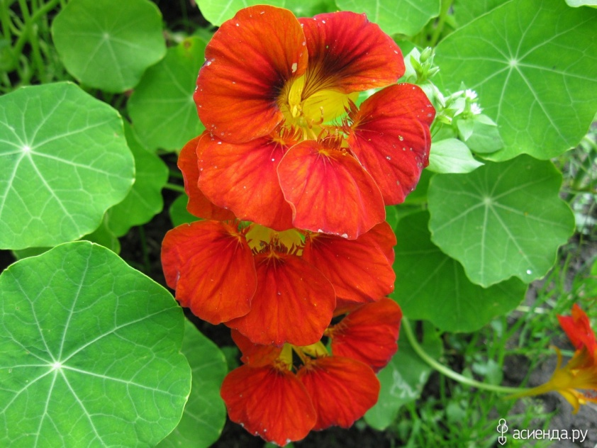
Анютины глазки.
А у нас в палисаднике
Возле терраски
Растут голубые
Анютины глазки.
Анютины глазки
Они распускаются
Быстро, как в сказке.

Ноготки.
Я возьму лопатку
И вскопаю грядку.
Прополю сорняки
И посею ноготки.
Расцветут ноготки –
Золотые огоньки!

Настурция.
Настурций алый куст
Под окном горит.
Он свеж и густ,
И красив на вид.
Иней серебром
Землю холодит,
Но живым костром алый куст горит.

Роза.
Роза – ты цветов царица!
Всех прелестней и нежней.
Капелька росы искрится
В чаще шелковой твоей.
Ты мерцаешь перламутром,
Ты от сердца гонишь тень.
Кто увидит розу утром –
Счастлив будет целый день!
На моем окошке настоящий сад!
Крупные сережки фуксии висят.
Лезет финик узкий – листики свежи.
А у пальмы русской листья, как ножи.
Вспыхнул угольками скромный огонек.
Весь под волосами кактуса пенек.
Прыгают синицы под окном моим.
Радуются птицы – ведь приятно им
Посмотреть на это милое окно,
Где зимою – лети,
Где цветов полно.
Е. Благинина
Роза.
В саду благоухаю,
Роняю лепестки,
Я красотой сияю,
Но остры коготки.
Дала я имя цвету.
За теплый солнца свет
Я благодарна лету.
Цветка нарядней нет!
В. Мирясова
Роза.
Рядышком с балконом,
На кусте зеленом,
Веточки с колючками,
Колючки – закорючками.
Бутоны вырезные,
Рубашки расписные.
Листик с листочком
Связан узелочком.
Узелочек не простой,
В нем цветочек золотой.
Лопнет этот узелок –
И раскроется цветок.
И наполнит целый сад аромат.

Комнатные растения
Бальзамин.
Хрустит за окошком морозный денек.
Стоит на окошке цветок-огонек.
Малиновым цветом цветут лепестки,
Как будто и вправду зажглись огоньки.
Его поливаю. Его берегу.
Его подарить никому не могу!
Уж больно он ярок, уж больно хорош,
Уж больно на мамину сказку похож!
(Е. Благинина)

Я расту такой один
Меня зовут все – бальзамин.

В горшочек посажу росток
Поставлю на окне,
Скорей, скорей расти, цветок
Ты очень нужен мне!

Мы сажаем хлорофитум,
Приживайся поскорей!
Мы польем его водою
Осторожно у корней.

Цветущая бегония,
Милее нет цветка,
Живет на подоконнике,
Хоть за окном зима.

Посажу я на окошке
Сансевьеру – щучий хвост!
Пусть странное растение
В горшочке подрастет.
Листья длинные в полоску,
Как большие языки,
Только им болтать не просто,
Они не люди, а цветы.

Красавицы герани
Быстро вам залечат раны
И порадуют весной
Необычной красотой.

Традесканция поможет
Людям не решительным,
Их энергией подкормит
И упадок сил прогонит.

Черенок посадим в землю
И польем его водой,
Чтобы вырос на окошке
Сад весеннею порой!

Нам алоэ всем известен
С самого рождения,
Если насморк у тебя,
Нет лучшего лечения.

Хлорофитум полосатый
Есть на полке у меня
Для нас воздух очищает,
И об этом каждый знает.

Легенды о цветах
Вы задумывались когда-нибудь, почему о времени года лето говорят: "лето красное"?
"Красным" в Древней Руси называлось красивое. Чем же красиво лето?
А красиво оно бесчисленными множествами цветов, распускающихся в это время года.
Цветы – символ непреходящей красоты мира. Они делают нашу жизнь богаче и радостнее, пробуждают в человеке любовь к добру, ко всему прекрасному. День рождения, свидания с любимой, свадьбы, юбилеи, памятные даты … и всё это непременно сопровождается цветами.
С древнейших времён цветы сопровождали торжественные события в жизни человека, который, кроме того, приписывал им таинственную силу.
В Индии считали: если человек увидит, как раскрывается лотос, то он будет всю жизнь счастлив.
В Древней Руси верили, что цветок папоротника в ночь Ивана Купалы даёт человеку власть и открывает клады, а цветок кувшинки (одолень-трава) – защищает от всякой нечисти.
У всех цветов есть свои легенды, истории.
Если б знала баба,
Что такое одолень-трава,
Всегда бы брала её,
Вшивала в пояс,
И носила на себе.
Как появились цветы на Земле?
Возвращался Иван-царевич от Бабы-Яги, доехал до большой реки, а моста нет. Махнул три раза платком в правую сторону – повисла над рекой радуга дивная, он и переехал по ней на другой берег.
Махнул два раза в левую сторону – радуга стала тоненьким-тоненьким мостиком. Бросилась Баба-Яга за Иваном-царевичем вдогонку по этому мосточку, добралась до середины, а он возьми да и обломись! Рассыпалась радуга по обе стороны реки на мелкие осколочки цветочками. Одни цветы были добрые – от следов Ивана-царевича, а другие – ядовитые – это там, где Баба-Яга ступала.
ПИОН
В Греции жил лекарь-целитель по имени Пион. Он лечил людей от разных заболеваний цветущей травой. Цветок травы был большой, красивый, пахучий. В лечении целитель использовал и корни. Корни выкапывают ночью, т.к. в них меньше яда. В честь этого лекаря и был назван чудодейственный цветок – Пион.
Дом, в котором есть пион, не поразит молния. Пион помогает роженицам при родах. Помогает людям от бессонницы. Ложный пион – Марьин корень обладает такими же свойствами.
СИРЕНЬ
Весной Солнце с радугой отправились гулять. Шло Солнце и лучи свои, смешивая с переливанием радуги, посылало на Землю. Падая на землю, они превращались в цветы – жёлтые, оранжевые, красные, синие, белые.
Когда Солнце достигло Севера, у радуги осталось только два цвета: лиловый и белый.
Лиловый цвет, смешавшись с солнечными лучами, упал на маленький кустик, и тот покрылся сиреневыми цветами. А белый цвет, рассыпанный над землёй, дал белую сирень.
Увидело Счастье прекрасные цветы и спряталось в их лепестках. С тех пор считают, что на сирени найти цветок с шестью лепестками – прикоснуться к Счастью.
Сирень – первое чувство любви.
МАК
Древние греки рассказывали миф о боге сновидений Мардие. Вокруг его жилища росли маки, в цветах которых покоились сны. Когда наступала ночь, Мардий срывал один из цветков и облетал Землю, усыпляя им утомившихся людей.
РОЗА
Роза – бесспорная царица цветов! Испокон веков её поклонялись, её воспевали и любили. По количеству посвящённых ей стихов, песен, поэтических легенд и преданий царица цветов занимает исключительное место. Самые первые сведения о розе встречаются уже в древнеиндийских сказаниях, согласно которым она пользовалась в Древней Индии таким почётом, что даже существовал закон, по которому каждый, принесший царю розу, мог просить у него всё, что он только пожелает.
Даром богов считали розу и древние греки. Титул царицы цветов она получила от знаменитой Сафо. А появление её греческие поэты облекли в целый ряд чудесных сказаний: родилась роза из белоснежной пены, покрывавшей тело Афродиты, когда та выходила из моря. Увидев цветок, по красоте своей не уступающий самой богине, очарованные боги обрызгали его нектаром, который и придал ему чудный запах. Однако из-за зависти некоторых богов нектар этот не дал розе бессмертия, и она осталась такой же смертной, как и всё, что рождается на Земле.
Согласно персидской мифологии, раньше все розы были белыми. Но вот соловей влюбился в розу и не смог перенести неразделённой любви. Он бросился грудью на шипы и умер, а роза с тех пор стала алой от его крови.
Роза обладает любовной силой, благодаря своему тонкому аромату и необычайной красоте. Вы сделаете прекрасный подарок женщине, подарив ей красные розы. Но никогда не дарите вместе белые и красные розы: это символ разлуки, гибельной любви Тристана и Изольды.
ВАСИЛЁК
Кто не знает прекрасный, синий как южное небо, полевой василёк. Старинная легенда рассказывает: однажды небо упрекало колосья хлебного поля в неблагодарности: "Всё, что населяет землю, благодарит меня, - сказало оно, - цветы посылают мне своё благоуханье, леса - таинственный шёпот, птицы – пение, только вы не выражаете мне признательности, хотя ни кто иной, как я наполняю ваши корни освежающим дождём и зреть заставляю полновесные зёрна в ваших золотых колосьях".
"Наоборот, мы благодарны, - возразили колосья, - мы украшаем землю вечно волнующимся и качающимся морем зелени. По-другому мы не в состоянии выразить свою признательность. У нас нет возможности вознестись к тебе. Помоги нам, и мы будем осыпать тебя ласками и говорить о любви".
"Хорошо, - сказало небо, - если вы не можете подняться ко мне, так я сойду к вам".
И вот небо приказало земле вырастить среди колосьев чудесные синие цветы – частицы самого себя.
Когда-то очень давно, гласит миф, на земле жили кентавры – полулошади, полулюди. Мудрейшим среди них считался Хирон, прославившийся знаниями в медицине. Однажды разгорелась жестокая битва, и отравленная стрела, пущенная Тераклом, случайно тяжело ранила Хирона. Но мудрый кентавр не погиб, ему удалось разыскать растение, которое облегчило его страдания – это был цветок голубого цвета – василёк.
АНЮТИНЫ ГЛАЗКИ
Трудно пройти мимо этих цветов. Смотришь на них, а они будто на тебя смотрят. Интересно, что немцы анютины глазки называют "мачехой", объясняя это тем, что нижний самый круглый и красивый лепесток, - это мачеха, а находящиеся выше и не менее красиво окрашенные лепестки – её родные дочери, два верхних беленьких, как будто полинявших с лиловым оттенком – её бедно одетые падчерицы. Есть предание, что анютины глазки – это девушка Анюта, обращённая в цветок за любопытство к чужой жизни и подглядывание.
Анютины глазки – думай обо мне.
ГЛАДИОЛУС
В переводе с латинского - "меч". Из-за внешнего вида его называют - шпажник. Гладиолус символизирует дружбу, верность, память, благородство. Это один из цветов, который принято дарить мужчинам.
У крылечка домика клумбу свежую стеречь
Стал на стражу гладиолус, в переводе – это "меч".
И как будто строгий воин в светлых латах – лепестков
Поднимается спокоен, неприступен и суров.
ГВОЗДИКА
Символ революционной борьбы – гвоздика. Луговая гвоздика встречается на сухих, сильно освещённых солнцем местах. Цветы гвоздики привлекают к себе большое количество бабочек, потому что она выше других растений и имеет яркую окраску. Гвоздика является большой любимицей человека. Великолепный запах её цветов напоминает запах известной пряности – гвоздики, поэтому её так и назвали.
В прошлом французские девушки деревенские, провожая своих парней на войну, дарили им букеты гвоздик, выражая пожелание быстрее возвращаться победителями и невредимыми. Молодые верили в чудодейственную силу гвоздики и бережно хранили, считая талисманом. Понятие о храбрости было настолько связано с этим цветком, что Наполеон I, утверждая орден Почётного легиона, избрал цвет гвоздики цветом ленты этого высшего знака отличия, чем и увековечил роль гвоздики в истории Франции.
МИФ:
Однажды возвращалась домой с неудачной охоты злая богиня. Она увидела маленького пастушка, играющего на свирели.
- А, это ты распугал всех зверей и птиц? – закричала богиня.
- Что вы? Что вы? Я только забавляюсь, - оправдывался мальчик, - ведь голос моей свирели так тих, что слышен только цветам.
Не поверила пастушку богиня, набросилась на него и стала его бить. Там, где упали слёзы пастушка, неожиданно выросли цветы, похожие на покрасневшие от слёз глаза.
Гвоздика – символ любви, помолвки, брака.
Розовая – символизирует материнство.
Белая – чистоту, любовь.
Жёлтая – пренебрежение, отказ.
Красавица – гвоздика,
Пунцово-красный цвет,
Пойди-ка, собери-ка
Праздничный букет.
ФИАЛКА
Среди весенних цветов особенно выделяются скромные душистые фиалки. Чудный, ни с чем не сравнимый по своей нежности запах фиалки и приятное сочетание фиолетовой окраски цветка с яркой зеленью листьев сделали её любимицей человека.
Легенда рассказывает, что однажды бог света Апполон преследовал своими яркими лучами одну из дочерей – красавиц Атласа. Бедная девушка обратилась к Зевсу с просьбой укрыть и защитить её. Великий громовержец, вняв просьбе, превратил её в чудную фиалку и укрыл её в тенистой зелени кустов. С тех пор каждую весну цвела и наполняла своим благоуханьем фиалка окрестные места.
Дочь Зевса однажды отправилась в лес за цветами и была похищена Плутоном как раз в то время, когда рвала фиалки. Она выронила из рук собранные цветы на землю, эти фиалки и цветут у нас поныне.
Фиалка – символ застенчивости.
В христианской традиции символизирует смирение.
Фиалочка душистая
С весною расцвела
Ароматом нежным
Весь лес заполнила она.

ИРИСЫ
Ирисы, или петушки, являются непременными спутниками наших дворовых цветников. За пёстрые по окраске цветы, покрытые как бы радужной сеточкой, растение названо именем греческой богини радуги Ириды. В переводе с греческого "ирис" означает радуга. В народе этот цветок получил ласковое прозвище – "касатик".
Этот цветок хранит легенду о большой любви двух юных сердец – рыбака и рыбачки.
Рано дети лишились родителей. Сирот воспитывало всё рыбацкое селение. С детства они были как брат и сестра, а когда стали взрослыми, полюбили друг друга и решили пожениться. Но у них не было денег, чтобы сыграть свадьбу, а юноше так хотелось подарить своей невесте свадебный подарок. И вот однажды он на своей старой лодке уплыл далеко от дома, чтобы наловить много рыбы. Долго ждала своего любимого молодая рыбачка, но не дождалась. Она ходила по берегу реки и нашла сети любимого с рыбой. И когда стала разделывать рыбу, в одной, самой большой рыбе она увидела драгоценный камень – сапфир. Он горел голубым пламенем – это был подарок свадебный молодого рыбака. В этот же вечер местные рыбаки увидели, как по берегам реки горят жёлтые огоньки. Это цветы выросли из слёз молодой вдовы, прекрасные ирисы-петушки. И теперь каждой весной на берегах рек, озёр, проток, где в тоске и печали, убитая горем рыбачка, искала своего любимого мужа, расцветают ирисы.
ТЮЛЬПАН
В золотистом бутоне жёлтого тюльпана было заключено счастье. До этого счастья никто не мог добраться, ибо не было такой силы, которая могла бы открыть бутон тюльпана. Однажды по лугу шла женщина с ребёнком. Мальчик вырвался из рук матери и со звонким смехом побежал к цветку – и золотистый бутон раскрылся. Беззаботный детский смех совершил то, чего не смогла сделать никакая сила.
Тюльпан – символ гордости у славян.
ЛАНДЫШ
Ландыш является лучшим цветком майского леса. Весна наделила ландыш любовью к жизни, и он всегда благодарит её тёплыми ласковыми лучами. После цветения ландышей на месте осыпавшихся лепестков появляются крупные красные ягоды. Легенда уверяет, что это не ягодка вовсе, а горючие слёзы, которыми ландыш оплакивает расставание с весной. Весна хоть и полюбила ландыш, но недолго. И ландыш поник от горя, маленькие цветочки его опали, и на их месте вылились огненно-красные слёзы – ягоды.
А по древнерусской легенде, морская царевна Волхова полюбила юношу Садко, а он отдал своё сердце любимице полей и лесов Любаве. Опечаленная Волхова вышла на берег и стала плакать. И там, где падали слезинки царевны, выросли ландыши – символ чистоты, любви!
С маленьким серебристым цветком связаны не только легенды, стихи, сказания, но и многие праздники. В период цветения ландышей проводились народные гулянья.
В Древней Германии на некоторых парнях и девушках были веночки из цветов ландышей. Они собирались на околицах, разжигали костры и танцевали до тех пор, пока цветы не увядали, тогда они бросали их в костёр, принося в жертву богине зари и весны – Остаре.
А во Франции день первого мая называется днём Ландышей, которые символизируют солидарность трудящихся.
ОДУВАНЧИК
Когда я родился, то первое, что увидел, было солнышко. Оно было яркое и красивое. Я ещё думал, какого цвета надеть на себя рубашку. Посмотрел вокруг: зелёная трава, а наверху - золотистое яркое солнышко. Оно улыбнулось мне и погладило своими тёплыми лучиками. Солнышко – доброе, тёплое, всех согревает, и поэтому от его тепла расцветают цветы. И я захотел стать, как солнышко. Солнышко услышало мою просьбу и покрасило мою рубашку в золотистый цвет. А цвет листьев мне подарила мягкая изумрудная травушка – муравушка. И с той поры мы с ними большие друзья. Просыпается солнышко – и я вместе с ним. Ложится солнышко спать – и я закрываю свою золотую солнечную головку. А травка меня защищает от сильного ветра. А в
непогоду, когда идёт дождь одуванчик прячет свою головку, а ещё от дождя в одуванчиках прячутся мелкие насекомые. А когда выглянет солнышко, цветочки опять тянут к нему свои головки, чтобы сказать ему: "Здравствуй, солнышко!"
А когда одуванчик стареет, он меняет свой солнечный цвет на серебристый. И с помощью ветра расселяет свои семена вокруг. А с приходом весны появляются новые одуванчики, чтобы снова встретиться с солнышком, ведь они так на него похожи.
КОЛОКОЛЬЧИК
В давние времена люди ездили на лошадях. Лошадьми управляли ямщики. На дугу лошади вешали колокольчики, весело звеня, они не давали ямщику заснуть в дороге и заблудится, особенно в зимнее время, во время буранов, метелей, снегопадов. Местонахождение лошади в такое время можно было определить по звуку колокольчика. В степи растут цветы, они звенят от дуновения ветерка, только звон у них не такой громкий, как у металлических колокольчиков.
И если в ветреную погоду прислушаться, то можно услышать тихий звон. Шапочка этих цветов напоминает колокола, вот поэтому и назвали эти цветы колокольчиками.
Колокольчики любят солнце, как и все цветы, свои нераскрывшиеся бутоны тянут к солнышку. Как только они раскрываются, то опускают бутоны вниз, чтобы защитить пестики и тычинки от дождя. Цветы колокольчика защищают насекомых от плохой погоды, потому что опущены головкой вниз.
Колокольчики мои,
Цветики степные!
Что глядите на меня,
Тёмно-голубые?
НЕЗАБУДКИ
Однажды богиня цветов Флора спустилась на землю и стала одаривать цветы именами. Всем цветам дала имя, никого не обидела и хотела удалиться, но вдруг услышала за спиной слабый голосок: - "Не забудь меня, Флора! Дай мне, пожалуйста, какое-нибудь имя!"
Оглянулась Флора – никого не видно. Снова захотела уйти, но голосок повторился:
- Не забудь меня, Флора! Дай и мне имя!
И только тут заметила Флора в разнотравье маленький голубой цветок.
- Хорошо, - сказала богиня, - будь незабудкой.
Вместе с именем я наделю тебя чудесной силой – ты будешь возвращать память тем людям, которые начнут забывать своих близких или свою родину. Хоть и мала незабудка, да почитаема веками. Во многих странах в честь неё устраивались праздники. В Германии в "день незабудки" школьники занимались неполный день, чтобы сходить в лес, попеть песни, поиграть, а затем вернуться домой с букетом незабудок.
По прибалтийской легенде, незабудки проросли из слёз Элге – невесты пастушка Ликоса, при разлуке её с любимым, и с тех пор являются символом памяти, дружбы и вечной любви.
Если я отправлюсь в путь,
Он посмотрит на меня.
И шепнёт мне: "Не забудь
Про родимые края!"
Голубой цветочек хрупкий
Он зовётся незабудкой.
КУВШИНКА
У всех народов с глубокой древности сохранились предания и легенды, связанные с водяной лилией – кувшинкой.
В Древней Греции цветок кувшинка был символом красоты и красноречия.
В средние века в Европе родились сказки об эльфах - маленьких лесных человечках, катающихся, как на корабликах, в чашелистиках кувшинки. Кувшинку называли лебединым цветком. Североамериканские индейцы создали красивое сказание: водяная
лилия образовалась из искр, упавших с Полярной и "Вечерней" звезды, когда они столкнулись между собой, споря из-за обладания стрелой, которую в минуту смерти выпустил индийский вождь.
У славянских народов красивый белый цветок с пятнистым, как змеиный или рыбий хвост, корневищем был превращён народной фантазией в русалку – прекрасную девушку с рыбьим хвостом.
Древние славяне считали, что кувшинка помогает путешественникам. Отправляясь в путь, они зашивали в ладанку кусок корневища кувшинки и вешали себе на шею, произнося заклинание: "Одолень – трава! Одолей ты злых людей: лихо бы на нас не думали, скверного не мыслили, отгони ты чародея-ябедника. Одолень-трава! Одолей мне горы высокие, долы низкие, озёра синие, берега крутые, леса тёмные, пеньки и колоды. Спрячу я тебя, одолень-трава, у ретивого сердца во всём пути и во всей дороженьке".
ШИПОВНИК
Шиповник – прародитель роз. Садовники из дикого куста вырастили много сортов роз. Существует много легенд об этом цветке.
В одной станице жила бедная, но очень красивая девушка – казачка. Её полюбил бедный казак, у которого кроме гордости и красоты ничего не было. Они поклялись вечно любить друг друга. Но в эту же девушку влюбился богатый станичный атаман и хотел на ней жениться, однако девушка ему отказала. Пришло время идти юноше на службу. Не хотелось парню расставаться с любимой, тревожно билось его сердце. На прощанье он подарил девушке кинжал, а она ему полотенце да слова верности: "Буду ждать тебя, милый, сколько бы времени ни прошло". После отъезда любимого девушку стал преследовать атаман, но она его возненавидела, но атаман её похитил и в белом подвенечном платье повёз в церковь венчаться. Сбежала со свадьбы невеста в станичный лесок и со словами: "Милый, остаюсь верна тебе, как прежде", - пронзила себе сердце кинжалом. Кровь брызнула на белое платье, а тело упало на землю. На этом месте вырос куст с цветками, словно девушка в подвенечном платье. Однажды атаман охотился и увидел куст. Хотел сорвать цветы, но ветки покрылись шипами и искололи его. Когда наступила осень, куст покрылся ягодами. Проходила мимо старушка, а куст шепчет: "Сорви нас. Не бойся, колючки для злых людей. Сделай чай и выпей". Она так и сделала. Молодость как будто вернулась к ней.
ПОДСНЕЖНИК
Древняя легенда рассказывает: когда Адам и Ева были изгнаны из рая, шёл сильный снег, и Еве было очень холодно. Тогда, желая согреть её своим вниманием, несколько снежинок превратились в цветы. Увидев их, Ева повеселела, у неё появилась надежда, потому подснежник и стал символом надежды.
По другой легенде, богиня Флора раздаривала цветкам костюмы для карнавала и подарила подснежнику белый-пребелый наряд. Но снег тоже захотел принять участие в празднике, хотя костюма ему не полагалось. Тогда он стал упрашивать растения поделиться с ним одеянием. Однако цветы, боясь холода, не откликнулись на просьбу, и только подснежник укрыл его своим хитоном. Вместе кружились они в хороводе цветов и прониклись друг к другу такой симпатией, что неразлучны и по сей день.
Русские легенды уверяют, что однажды старуха Зима со спутниками Стужей и Ветром решили не пустить на землю Весну. Все цветы испугались и поникли. Но подснежник выпрямил стебелёк и смело расправил лепестки. Солнце заметило подснежник, согрело землю и открыло дорогу Весне. С тех пор подснежник считается первой песней весны.
По заснеженной лужайке
Ходит мальчик в белой майке.
(Подснежник.)
АСТРА
Астра – слово греческое, означает "звезда". Согласно легенде астра выросла из пылинки, упавшей со звезды. Эти цветы, действительно, похожи на звёзды. Существует поверье, если ночью стать среди астр и внимательно прислушаться, то можно услышать едва
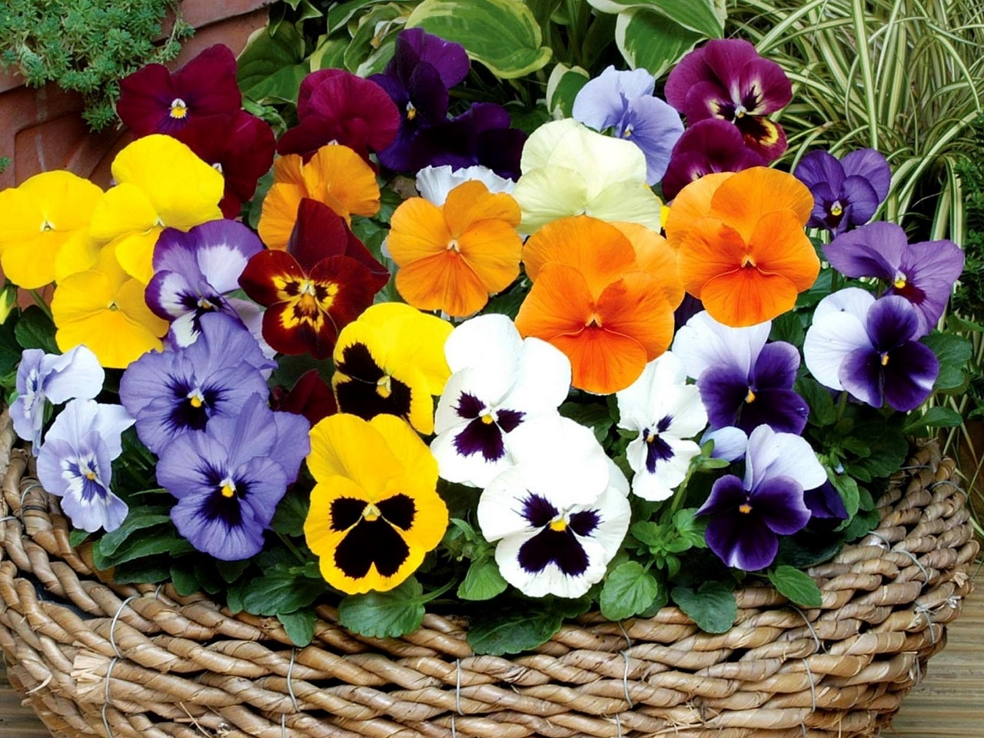
уловимое перешёптывание – так астры общаются со звёздами-сёстрами.
Астра – древнейшее растение. Изображение цветка нашли в царской гробнице. По мнению учёных, гробнице было 2000 лет. Она была украшена узорами из растений, среди которых была и астра.
Астра почиталась как амулет, охраняющий от бед.
Астра – уходящая красота.
Астру с прямыми её лепестками
С древних времён называли "звездой".
Так бы её вы назвали и сами
В ней лепестки разбежались лучами
От сердцевинки её золотой.
Близятся сумерки. Тонкий и острый
В небе созвездий колышется свет.
Астра, на клумбе душистой и пёстрой
Смотрит, как светят далёкие звёзды,
Как светят далёкие сёстры,
И посылает с земли им привет.
ГЕРАНЬ
В народе герань зовут журавлиной травой. На Воргольских скалах, в устье реки, прежде селилось множество журавлей. Но однажды браконьер подстрелил из ружья самку журавля. Осиротевший журавль три дня кружил над тем местом, где погибла его подруга, и жалобно кричал. А потом бросился с размаху на острые скалы. Другие же журавли поднялись с места и улетели туда, где бы злые люди их не тревожили.
А на том месте, где разбился журавль, выросли душистые цветы и покрыли собой горные склоны. Плодики этих цветов напоминают журавлиные клювики…"
(по книге В.С. Моложавенко
"Тайна красоты. Книга о цветах".)
БАЛЬЗАМИН
Бальзамин, или Ваньку мокрого, называют ещё Огоньком.
Рассказывают, будто много лет назад провожала красна девица Лада своего милого на битву с половцами в дикие степи.
"Я вернусь к тебе, девица, - говорил молодец. – А чтобы мне легче было отыскать тебя, засвети огонёк на окошке". Засветила Лада огонёк на окошке. Только не помог он милому найти её: погиб в бою добрый молодец. Только верить в это девушка не хотела. Так и ждала юношу до самой смерти. Так и горел на окошке огонёк. А когда умерла Лада от тоски да от старости, огонёк превратился в красивый цветок. Его цветочки так и светятся, так и зовут домой усталого путника…»
(по книге В.С. Моложавенко "Тайна красоты. Книга о цветах". )
МОНСТЕРА
Монстера получила своё название от слов "монстр", "чудовище".
Европейские путешественники, впервые попавшие в Южную Америку, рассказывали, будто в тропических лесах под большими лианами находили скелеты людей. "Отчего эти люди погибли? – строго спрашивали журналисты. И сами же отвечали: - Не иначе, как растение, под которым уснули путники, задушило их своими страшными, свисающими наподобие плетей воздушными корнями! А потом выпило из них всю кровь".
Скоро выяснилось, что растения были совершенно неповинны в смерти людей: те умирали по другим причинам. Одной из причин была война между людьми. Но страшное имя за лианой с воздушными корнями сохранилось. Хотя сегодня её уже никто не боится.

Притчи
«Роза и ромашка»
Сколько цветов росло в саду: тюльпаны и гладиолусы, нарциссы и пионы. Но красивее всех была роза.
- Ах, какая она прекрасная! – говорили пионы.
- Она великолепна! – шептали гладиолусы.
А завистливые тюльпаны то и дело краснели от злости. Росла в саду совсем-совсем незаметная ромашка. Она молча любовалась красотой розы. Всему свой черёд: прошло время, все привыкли к красоте розы и перестали её хвалить. А розе было обидно, поэтому она стала ругать другие цветы:
- Вы только посмотрите, как нелепы и долговязы гладиолусы! Как безвкусно расфуфырены пионы!
Однажды садовник полил цветы холодной водой, и роза-неженка простудилась. Она чихала и чихала. Ромашке было её очень жаль. Она согрела воду в своих ладошках, оборвала со своего платьица лепестки и настояла на воде.
- Выпейте это, пожалуйста, вам станет лучше, - сказала она розе.
- Что тебе нужно, заморашка! Не дотрагивайся до моего бархатного платья!
Ромашка всё-таки уговорила розу выпить лечебный чай, и роза поправилась. Она снова купалась под душем лейки и больше не болела.
Так бывает и у людей: хорошие люди не всегда заметны, а плохие видны всегда, и слова их колются, как колючки у роз.
«Девочка и ромашка»
В ясное солнечное утро маленькая девочка вышла поиграть на зелёной полянке. Вдруг слышит: кто-то плачет. Прислушалась девочка и поняла: плач доносится из-под камня, который лежит на краю поляны. Камень небольшой, как голова кролика, но очень твёрдый. Подошла девочка к камню и спрашивает:
- Кто там плачет под камнем?
- Это я, Ромашка, - послышался тихий слабый голос. – Освободи меня, девочка, тяжко мне под камнем.
Сдвинула девочка камень и увидела нежный бледный стебелёк Ромашки.
- Спасибо тебе, девочка, - сказала Ромашка, расправив плечи и глубоко вздохнув. – Ты освободила меня от Каменного Плена.
- Как же ты попала под камень? – спросила девочка.
- Обманул меня Каменный Плен, - ответила Ромашка. – Была я тогда маленьким семечком ромашки. Осенью искала тёплый уголок. Приют дал мне Каменный Плен, обещал оберегать от жары и холода. А когда мне захотелось увидеть солнышко, он чуть не раздавил меня. Я хочу быть твоей, девочка.
Девочка приходила к Ромашке, и они вместе встречали солнце.
- Как хорошо быть твоей, девочка! – часто говорила Ромашка.
- А если бы ты росла в лесу или на обочине дороги? Если бы ты была ничья? – спросила девочка.
- Я бы умерла от горя, - тихо сказала Ромашка. – Но я знаю, что ничьих цветов не бывает. Они всегда чьи-то. Вот этот Красный Мак дружит с Солнышком. Солнышко шепчет ему: "Ты мой, Красный Мак". Я слышу этот шёпот, когда восходит Солнышко и Мак раскрывает свои лепестки. А вон тот Василёк – друг Весеннего Ветра. Весенний Ветер первым каждое утро прилетает к Васильку, будит его, шепчет: "Просыпайся!" Цветок не мог бы жить, если бы он был ничей.

Значение подаренных цветов
Астра – уходящая красота.
Георгин – достоинство и элегантность.
Флокс – мы едины.
Анютины глазки – думай обо мне.
Лотос – увядшая любовь.
Бальзамин – мы не равны.
Дурман – я вас никогда не забуду.
Петрушка – веселье.
Лопух – назойливы, надоедаете кому-то, как осенняя муха.
ЦВЕТОЧНЫЕ СНЫ
Базилик (садить или брать в руки) – это растение во сне предвещает небольшую болезнь.
Букет из разных цветов – предвещает минутную радость и непрочное счастье.
Бальзамин – горесть, слёзы.
Розы, цветущие и благоухающие – приближение какого-то радостного события и верность вашего избранника.
Вдыхать аромат роз – ничем не ограниченная радость.
Увядшие розы – у вас нет любимого.
Засохший розовый куст – болезнь близких или другие печали.
Яркий куст алых роз – исполнение великих надежд в вашей семье.
Маки - предвещают пару чарующих удовольствий и приятных занятий, но всё это будет очень зябко и непрочно.
Лилия – суровое испытание болезнью или горестями.
Венок из свежих цветов – скорое обогащение.
Увядший венок – болезнь, гибнущая любовь.
Венок невесты – счастливый конец затруднительному положению.
Белые цветы – печаль.
Увядшие, засохшие – неприятности.
Яркие, свежие цветы – удовольствие, приобретение.
Букет белых цветов – к свадьбе.
Разные цветы – поклонники.
Василёк – свидание.
Ромашка – болезнь, препятствие.

Почему их так назвали?
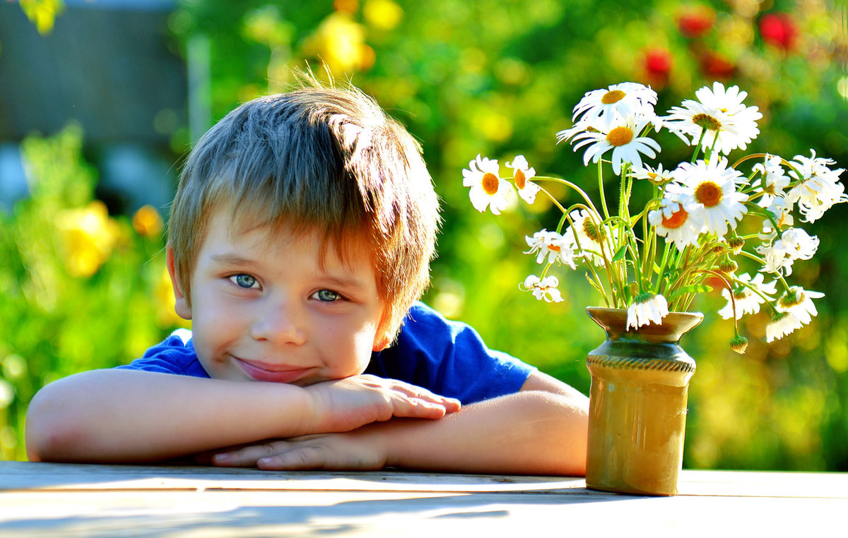
Бархатцы – цветы на клумбах, бархатные на ощупь.
Анютины глазки – полевые цветы, напоминающие глаза девочки Анюты.
Венерин башмачок - цветок, напоминающий башмачок, утерянный по легенде богиней Венерой.
Львиный зев – цветок при нажатии открывается словно пасть (зев) льва.
Мать-и-мачеха – листья с одной стороны тёплые, бархатные, нежные, как руки матери; а с другой – холодные, гладкие, как руки мачехи.
Сон-трава – люди верили, что от этой травы сон спокойный.
Куриная слепота – цветы горькие, по поверью, от них слепнут куры.
Плакун-трава - мелкие листья напоминают слезинки.
Незабудки – по поверью, голубые цветочки, как и глазки любимой, нельзя забыть.
Вьюнок – вьётся, обвивает растения, растущие рядом.
Медуница – пахнет мёдом, пчёлы собирают нектар.
Стрелолист – листья по форме напоминают наконечник стрелы.
Сердечник – листья по форме напоминают сердце.
Подснежник – из-под снега первым появляется.
Одуванчик – разлетается от дуновения (от "дуть").
Кувшинка (речная) – середина цветка по форме похожа на кувшинчик.
Лютик ядовитый – лютый.
Флокс – пламя, цвет пламени.
Астра – звезда.
Гладиолус – меч.

Загадки

А теперь друзья-ребятки,
Отгадайте-ка загадки
Все стихи здесь про цветы
Я их знаю, ну а ты?

Под сугробом он растет, Он мачеха, и мать,
Снеговую воду пьет. Как цветочек, этот звать
(Подснежник) (Мать-и-мачеха)

Прячет цветок Белый цветок,
Сладкий медок. Кислый цветок
И в названье мед таиться В суп пригодиться,
Узнаете? Зовут его…?
(Медуница) (Кислица)

В белой шапке стоит дед, На каком цветке гадают
Если дунешь – шапки нет! Лепесточки обрывают?
(Одуванчик) (На ромашке)

Вдоль дороги у межи Зеленый плот
В золотистой спелой ржи, По реке плывет,
Словно синий глазок, На плоту – красавица.
Смотрит в небо… Солнцу улыбается.
(Василек) (Кувшинка)

Из желтой точки Жаркий ветер дунул круто,
Выросли листочки, Что за шарик он растряс?
Белеют по кругу, Вся семья на парашютах
Касаясь друг друга. Пролетела мимо нас.
Такой цветочек Одуванчик)
Мне нравиться очень!
(Ромашка)

Над шипами острыми Балерина вышла:
Гроздь бутона пестрая, Юбочка пышна,
Дарят нежный аромат, Сборки да оборки,
Украшая летний сад. Складки да подкладки.
Мне бы их обнять немножко, А имя у артистки -
Но уколются ладошки. Небесной прописки.
(Роза) (Астра)

Куст – оконный и балконный; В саду есть петушок -
Лист пушистый и душистый, Лиловый гребешок,
А цветы в окошке – А хвостик – боевой.
Словно шапка в огне. Сабелькой кривой.
(Герань) (Ирис)

На шесте – флаги, В поле у овражка
Под шестом – шпаги. Красная кашка.
(Гладиолус) (Клевер)

Появились бубенчики – Он стоит в одежке -
Белые горошки. Как огонь на ножке.
Распустились колокольчики Станет без одежки
На зеленой ножке. Шариком на ножке.
(Ландыши) (Мак)

Лекарь вырос у дороги, Из-под снега вышел друг,
Он больные лечит ноги. И весной запахло вдруг.
(Подорожник) (Подснежник)

На проталинке в лесу Стоит кудряшка -
Первым встретил я весну. Белая рубашка,
Я мороза не боюсь, Сердечко золотое.
Первым из земли пробьюсь. Что это такое?
(Подснежник) (Ромашка)

Белые фонарики Каждый лист мой
На зеленой ножке Любит тропки
Я весной встретила У обочины дорог.
На лесной дорожке. Но однажды людям добрым
(Подснежник) Раны вылечить помог. (Подорожник)

Весь в пыли, хоть сил немного,
У дороги он торчит, На верхушке стебелька
У него согнулись ноги. Солнышко и облака.
Неприметен он на вид. (Ромашка)
(Подорожник)

Белая корзинка, Выглянул цветочек
Золотое донце, В полутьме лесной.
В ней лежит росинка Маленький разведчик,
И сверкает солнце. Посланный весной.
(Ромашка) (Подснежник)

Растет зеленый кустик, Из-под снега расцветает,
Дотронешься – укусит. Раньше всех весну встречает.
(Крапива) (Подснежник)

Горел в траве росистой Бегаешь берегом реки
Фонарик золотистый, Или лесной дорожкой,
Потом померк, потух Везде встретишь ты в пути
И превратился в пух. Растенье…
(Одуванчик) (Подорожник)
На лугах, лесных полянах Цветок с лепестками
Цветок полнехонек нектара. Различной окраски,
Зовут пчелиной кашкой, с красивым названьем…
Соседствует с ромашкой. (Анютины глазки)
(Клевер)

Нарядные платьица, желтые брошки,
Ни пятнышка нет на красивой одежке,
Если, случиться тебе простудиться:
Привяжется кашель, поднимется жар –
Подвинь к себе кружку, в которой дымится
Слегка горьковатый, душистый отвар.
(Ромашка лекарственная)
Маленькие, нежные Это прозвище недаром
Прямо у водицы. У красивого цветка,
Будто в зной полуденный Капля сочного нектара
Просятся напиться. И душиста, и сладка.
С синевою неба дружат От простуды излечиться
Эти милые цветы. Вам поможет…
Я их знаю, знает Ксюша. (Медуница)
Ну, а знаешь ли их ты?
(Незабудки)

Головка на ножке Четыре ярко красных
В головке горошки. Блестящих лепестка
(Мак) И зернышки в коробочке
У этого цветка.
(Мак)

Держит девочка в руке Кувшины и блюдца
Облако на стебельке. Не тонут, не бьются.
(Одуванчик) (Кувшинки)

Какой цветочек маленький, Голодный шмелик
Знаем мы с тобой – Вздыхает тяжко:
Не беленький, не аленький, - Поесть бы кашки.
А бледно-голубой. - Да вот она «кашка»!
У ручейка лесного Попробуй, шмелик,
Виднеется чуть-чуть, В ней сок медовый,
Его названье вспомни Шмелям чудесный обед готовый.
И после не забудь. (Клевер)
(Незабудка)
Загадки о комнатных цветах
У садовницы - первой модницы
Платье то ли полиняло,
То ли краску поменяло:
Все было лиловое,
Стало васильковое.(Гортензия)

Вырос кустик пышный,
На окне не лишний,
Листья незаметные,
А плоды запретные.(Аспарагус)

На окне зимой и летом
Вечно зелен и красив.
Ярко-красным цветом
Горит нежно…(Бальзамин)

Накрыт бокал с водицей
Ежовой рукавицей. (Сансевиерия)

Лист с горбочком, желобочком,
Шипы имеет, а ранить не умеет,
Зато лечит нас в любой час.(Алоэ)

С горы на паутинках
Свисают паучки -
Зеленые пучки.(Камнеломка)

Есть растение у нас,
Ананас - не ананас.
Жесткий лист дугой, сквозной
Точно гребень костяной.(Цикас)

Зелёный, в колючках,
Похож на ежа,
А цветки атласные
Белые, жёлтые, красные. (Кактус)

Журавлиный нос
Нам духи принёс. (Герань, или журавлиный нос.)

На целый век украсит дом,
И всех излечит в доме том.
Цветок тот неказист на вид,
Но как целитель знаменит. (Алоэ.)

Вверх по стенке крутой,
По бетонке литой
Многоножка ползет,
С собой листья везет.(Плющ)

С молоком, а не коза,
С корой, а не лоза.(Фикус)

Очищают воздух,
Создают уют,
На окнах зеленеют,
Круглый год цветут.(Герань)

Чтобы солнце сквозь стекло
К нам в окошко не пекло,
Я повешу шторочку,
На белую распорочку,
Не крючком плетеную -
Живую и зеленую.(Традесканция)

Плоские лепешки
На длинной тонкой ножке.
Лепешки очень колки, на них растут иголки.(Опунция)

Стоит мокрый Ванёк,
А в кудрях – огонёк. ( Бальзамин)

- Что за хвост пошёл в рост:
Не в пруду, не в речке –
На окне, у печки. (Сансевьера /щучий хвост/)

Куст оконный и балконный,
Лист – пушистый и душистый,
А цветы о окне – словно шапка в огне. (Герань.)

Круглый шарик
Словно ёжик,
Но без мордочки и ножек.
На моём растёт окне,
Очень нравится он мне. (Кактус.)

Вышла балерина:
Блузка, как рябина.
Юбочка лиловая, лента васильковая.
Ножки, как точеные,
Туфли золоченые. (Фуксия)

Комнатное растение, называемое в народе "крапивкой".
(Колеус)

Она пришла к нам из Китая,
Прижилась и , устали не зная,
Круглый год цветет на радость, от души!
А цветы разноцветны и очень хороши! (Китайская роза-гибискус)

Не подушка для иголок,
Не ежик, и не елка,
Но не даст себя в обиду,
Потому что весь в иголках. (Кактус)

Зелёное, колючее,
Сто лет ему дремучему,
Как только насморк Вас застал в расплох,
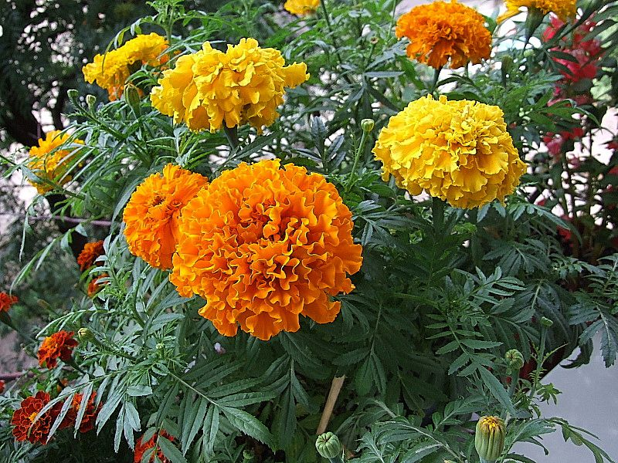
Бежите Вы к нему со всех ног!(Алоэ)

Пословицы и поговорки
Первый цветок ломает ледок.
Весна красна цветами, а осень плодами.
Где цветок, там медок.
Гуще меду нету, чем с лесного цвета.
Цветы, что дети, уход любят.
Хорош цветок, да скоро вянет.
Аленький цветок бросается в глазок.
На хороший цветок летит мотылек.
На цвет и пчелки летят.
И красивые цветики ядовитыми бывают.
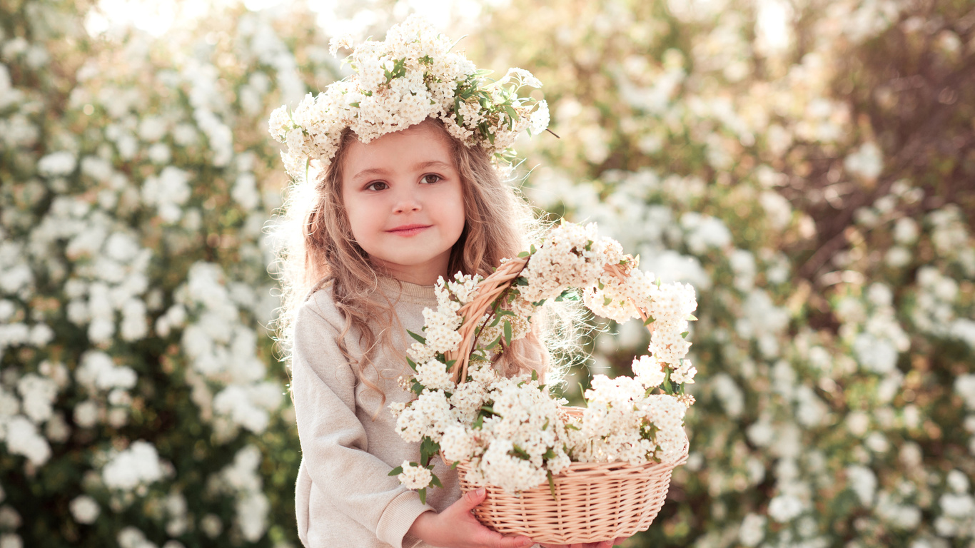
Это интересно!
- В Париже королеву Праздника Цветов называют Розьерой. Из каких цветов у нее сделан венок? (Из роз.)
- В первое воскресение марта немцы отмечают день этих цветов. (День фиалок.)
- В Англии отмечают праздник незабудок.
- В Древней Греции существовали праздники гиацинтов и лилий.
- В Японии эти цветы осенью выставляют на платформы железнодорожных станций, чтобы их видело как можно больше людей. (Хризантемы.)
- Праздник славян, когда настоящие и сказочные цветы становятся поводом к песням и пляскам. (Купала.)
- Во время этого праздника в Венеции (Италия) все украшают цветочными гирляндами. (Праздник цветов.)
- В американском городе Холенд, заселенном потомками голландских эмигрантов, в середине мая проходит фестиваль этих цветов. (Тюльпаны.)
- Во многих странах цветы находят применение в кулинарии. Листьями календулы во Франции и в Англии заправляют супы. В Мексике употребляют в пищу клубни георгина. Китайцы считают вполне съедобными луковицы некоторых лилий. Из фиалок во Франции готовят ароматное желе, а лепестки хризантем в Японии используются для приготовления изысканных лакомств. Молодые листья одуванчика идут в салаты, его вареные корни употребляют вместо шпината, а в жареном виде они могут заменить кофе.
- Трава от 99 болезней? (Зверобой.)
- Какое растение называют издавна «солдатской травой»? Почему? (Тысячелистник, останавливает кровотечение.)
- Какой красивый нежный цветок называют «заячьи ушки» и почему? (Ландыш, листья похожи на ушки.)
- Какой весенний цветок несколько раз меняет свой цвет (розовый, фиолетовый, синий)? (Медуница.)
- В 18 веке во Франции одним из самых модных цветков считался цветок картофеля.
- Археологи утверждают, что первые горшечные растения появились еще в древнем Китае, 5000 лет тому назад.

Приложение №6
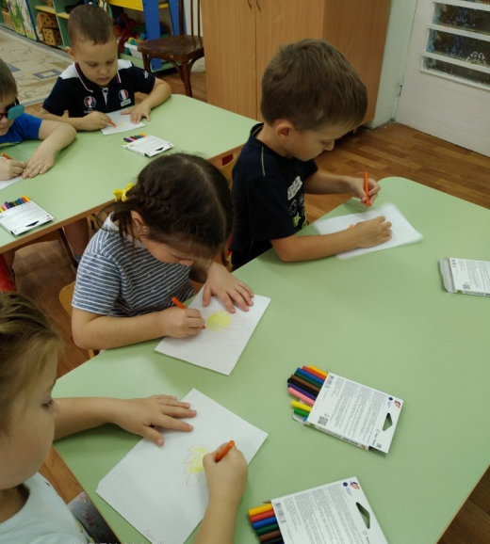
Рисование: «Мой любимый цветок» (по выбору детей).
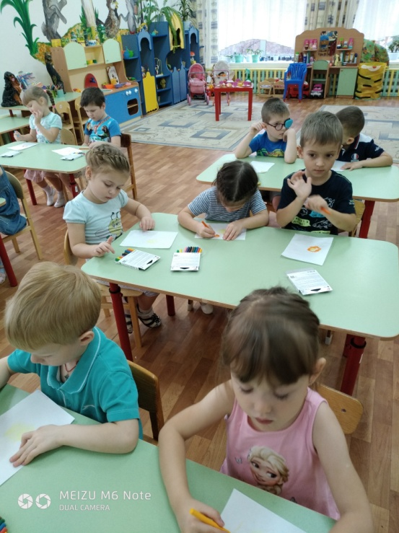

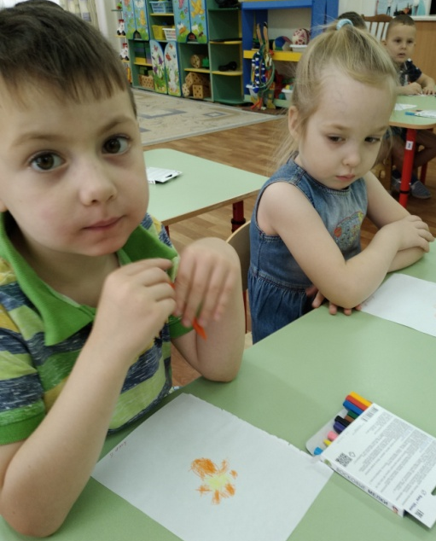
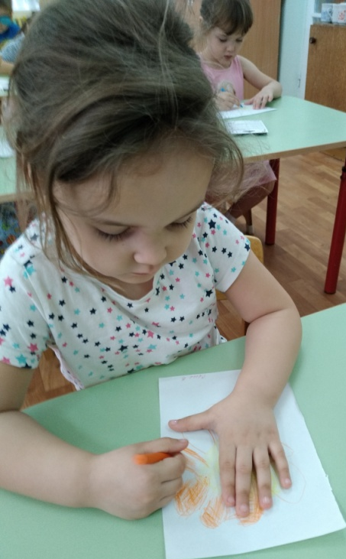

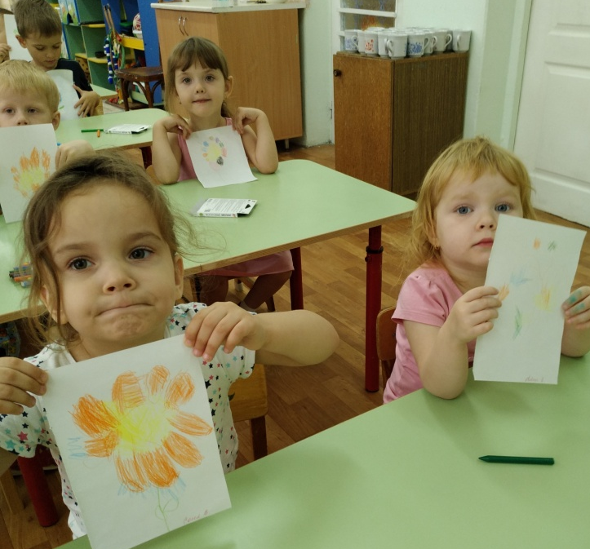

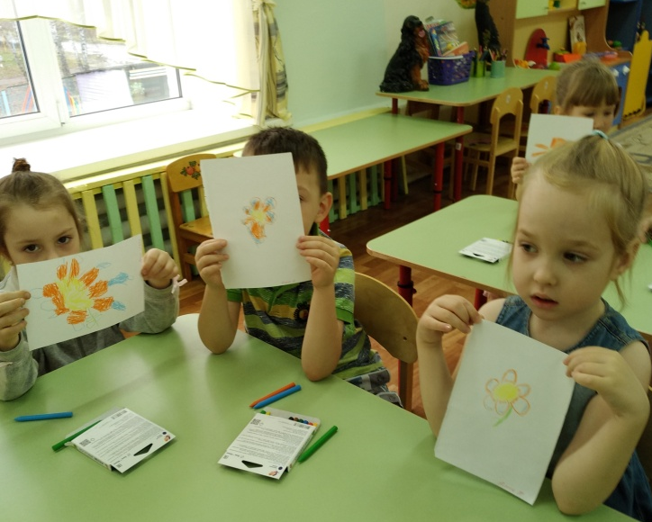
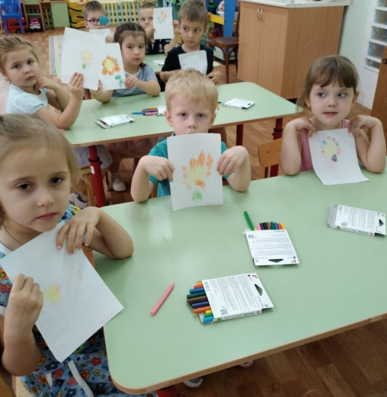

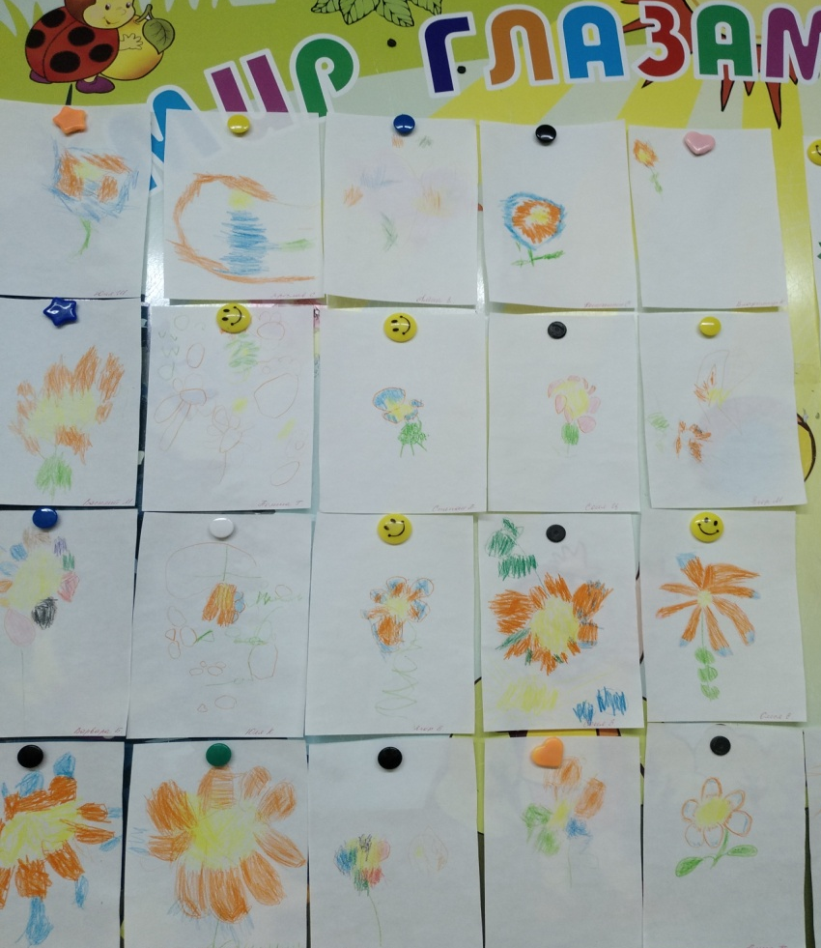
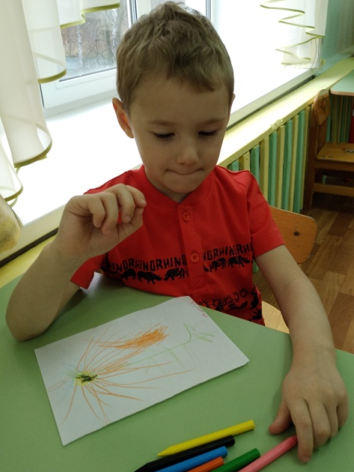

Приложение №7
Лепка «Волшебные цветы».
Задачи:
- учить лепить элементы цветка;
- моделирование пальцами рук: раскатывать шар, сплющивать в диск, вдавливать и сплющивать;
- развивать мышление, творческое воображение, чувство формы, мелкую моторику;
- воспитывать эстетический вкус.
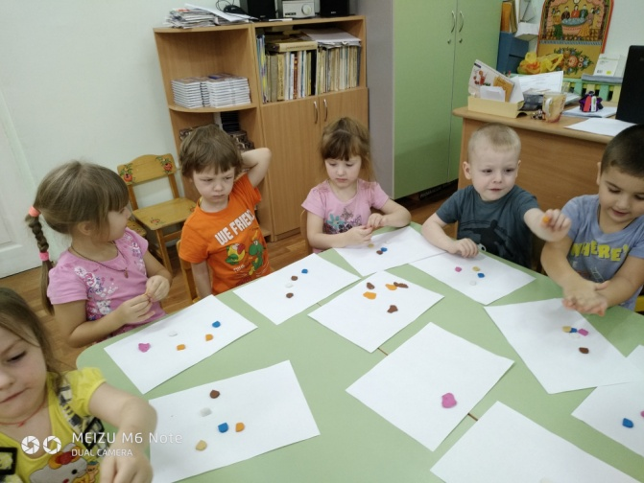
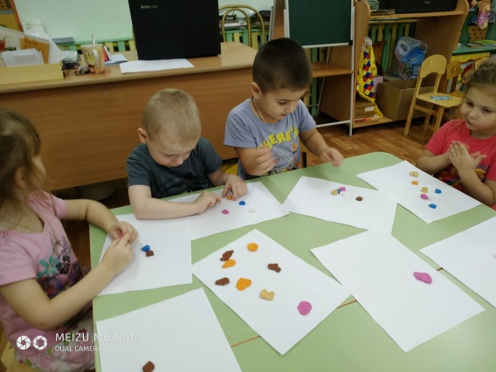

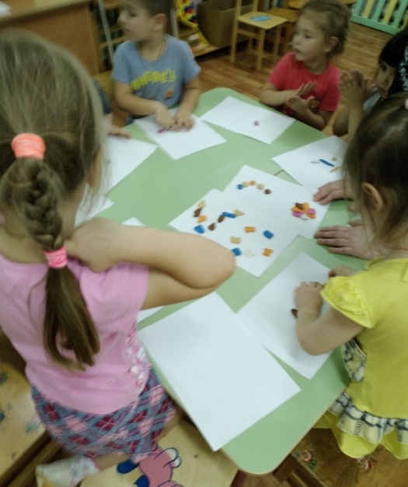
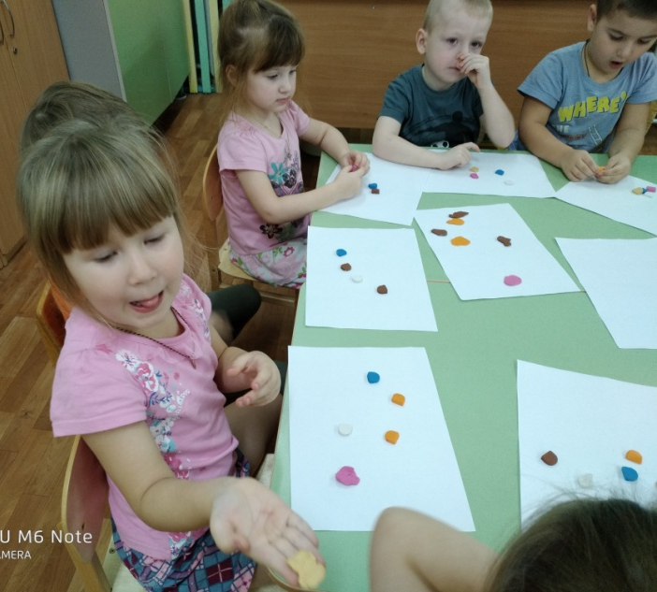

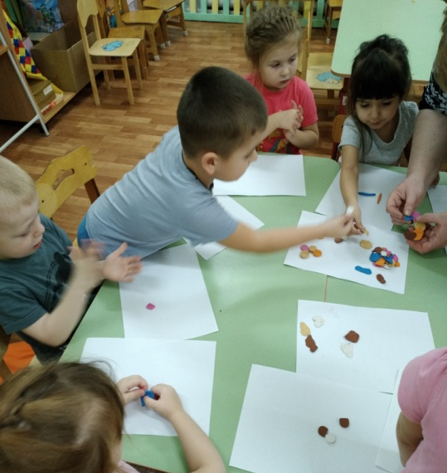
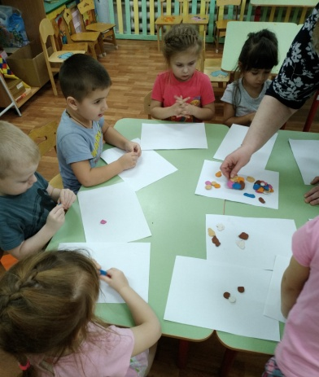
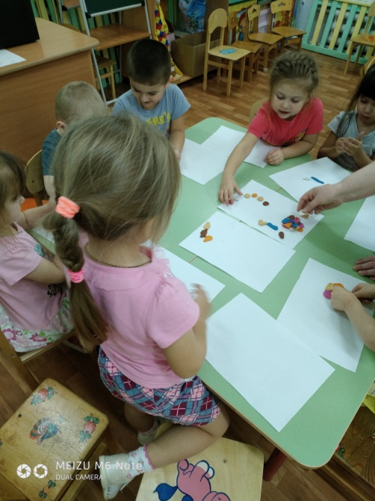

Приложение №8
Коллаж «Корзина с цветами».
Задачи:
- познакомить детей с историей возникновения новой техники – коллаж из бумаги, видами коллажа и этапами его изготовления;
- развивать воображение, умение придумывать интересную композицию, последовательно выполнять работу;
- воспитывать аккуратность, желание видеть красоту окружающего мира, трудолюбие.
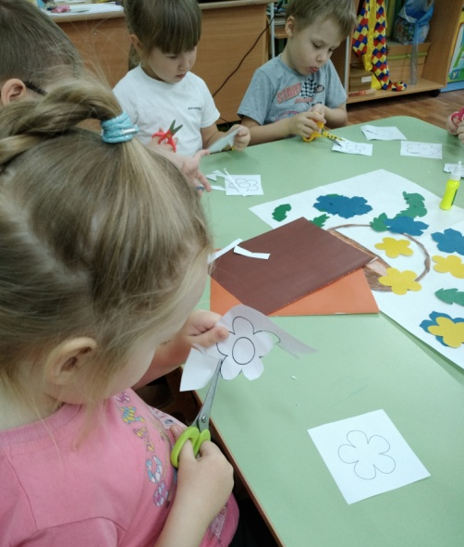
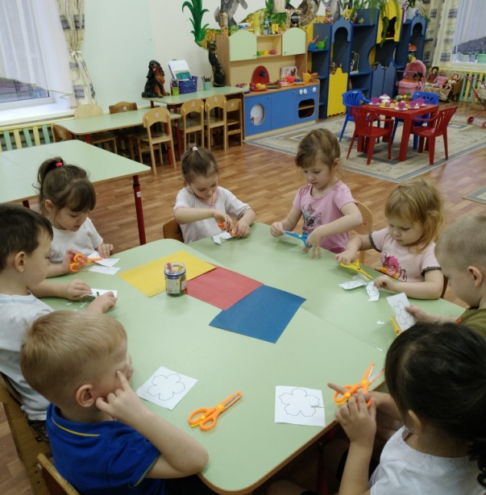

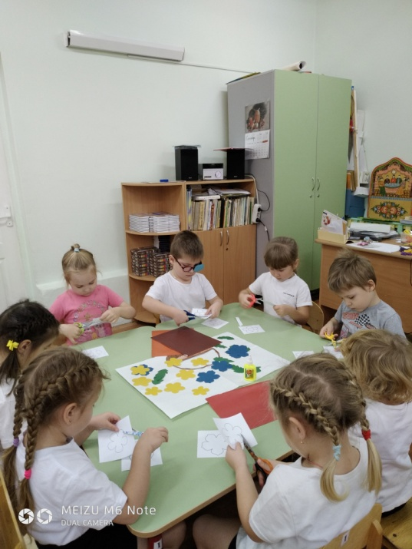
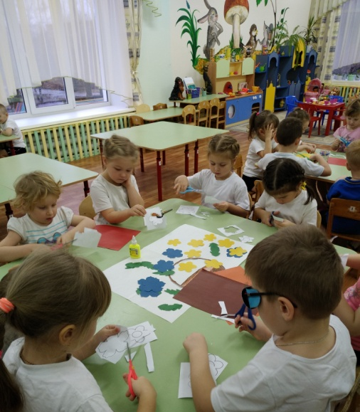

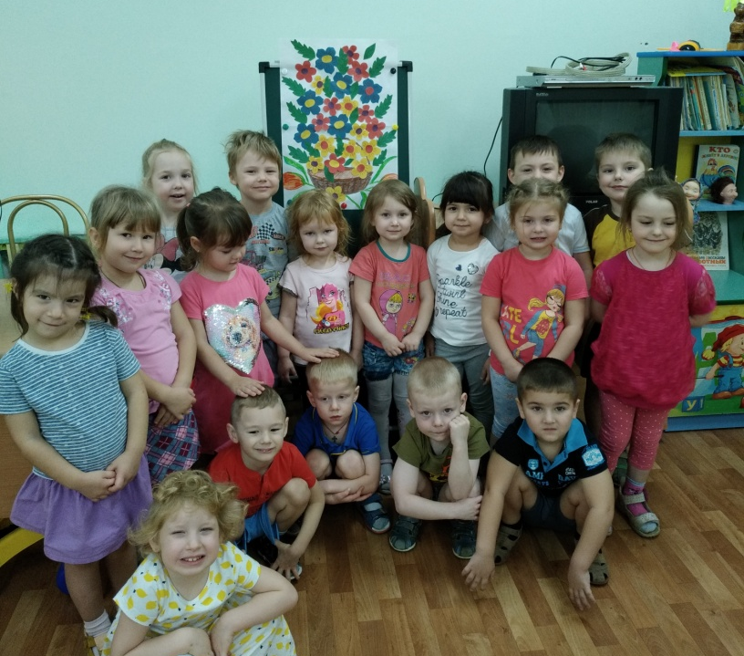

Приложение №9
Дидактические игры

«Найди растение»
Дидактическая задача: умение находить растение по карточке-определителю (на карточках схематично изображены основные признаки растения), уметь найти его в уголке природы и определить название.
Игровое действие: поиск предмета по описанию.
Правило: показывать узнанное растение можно только по сигналу воспитателя, выслушав его описание.

«Найди, что опишу», «Отгадай, что за растение»
Дидактическая задача: формировать умение находить растение по перечисленным признакам.
Игровое действие: поиск предмета по загадке-описанию.
Правило: показывать растение можно только после рассказа воспитателя по его просьбе.

«Загадай, мы отгадаем»
Дидактическая задача: развивать умение описывать растение и находить его по описанию.
Игровое действие: загадывание и отгадывание загадок о растениях.
Правило: описывать растение, нужно не называя его.

«К названному растению беги»
Дидактическая задача: учить быстро, находить названное растение.
Игровое действие: соревнование, кто быстрее найдет растение.
Правило: бежать можно только после сигнала воспитателя.

«Собери цветок»
Дидактическая задача: развивать логическое мышление, закреплять знание комнатных, садовых, полевых, лесных цветов.
Игровое действие: соревнование, кто быстрее найдет растение.
Правило: собирать можно только после сигнала воспитателя.

«Что изменилось?»
Дидактическая задача: найти растение по сходству.
Игровое действие: поиск похожего растения.
Правило: показывать узнанное растение можно только по сигналу воспитателя, выслушав его описание.

«Найди такой же»
Дидактическая задача: находить растение по сходству.
Игровое действие: дети находят изменения в расположении растений.
Правило: показывать узнанное растение можно только по сигналу воспитателя.

«Найди растение по названию»
Дидактическая задача: найти растение по слову-названию.
Игровое действие: поиски названного растения.
Правило: смотреть, куда прячут растение, нельзя.

«Чего не стало?»
Дидактическая задача: назвать растение по памяти (без зрительного контроля).
Игровое действие: отгадать, какого растения не стало.
Правило: смотреть, куда убирают растение, нельзя.

«Опишите, я отгадаю»
Дидактическая задача: найти растение по описанию взрослого или ребенка.
Игровое действие: угадывание растений по загадке-описанию.
Правило: описывать растение, нужно не называя его.

«Продайте то, что назову»
Дидактическая задача: найти растение по названию.
Игровое действие: выполнение ролей покупателя и продавца.
Правило: покупатель должен назвать растение, но не показывать его. Продавец находит растение по названию.

«Узнай растение»
Дидактическая задача: найти растение по названию.
Игровое действие: соревнование кто быстрее найдет растение.
Правило: найдя растение нужно объяснить, как узнал его.

Магазин «Цветы»
Дидактическая задача: описать, найти и назвать растение по характерным признакам
Правило: назвать отдел и описать растение, не говоря, как оно называется.

«Четвертый лишний»
Дидактическая задача. Выделить лишнее слово, объяснить свой выбор.
Игровое действие. Отгадать, какое слово лишнее.
Правило. Найдя лишнее слово, нужно объяснить, почему оно лишнее.

«Вылечи человека»
Дидактическая задача: развивать познавательные способности на основе сформированных представлений о лекарственных растениях.
Игровое действие: каждый участник должен «вылечить» одного человека, правильно рассказав, какое лекарственное растение использовал и каким способом.
Правило: выбрать растение и объяснить, как можно его применить и что лечить.

«Украсим комнату»
Дидактическая задача: на основе представлений о необходимых условиях существования различных комнатных растений развивать экологическое мышление и творческие способности детей.
Игровое действие: каждый участник должен выбрать комнатное растение и правильно поместить его в комнате.
Правило: расположить комнатные растения с учетом необходимых для каждого условий существования.

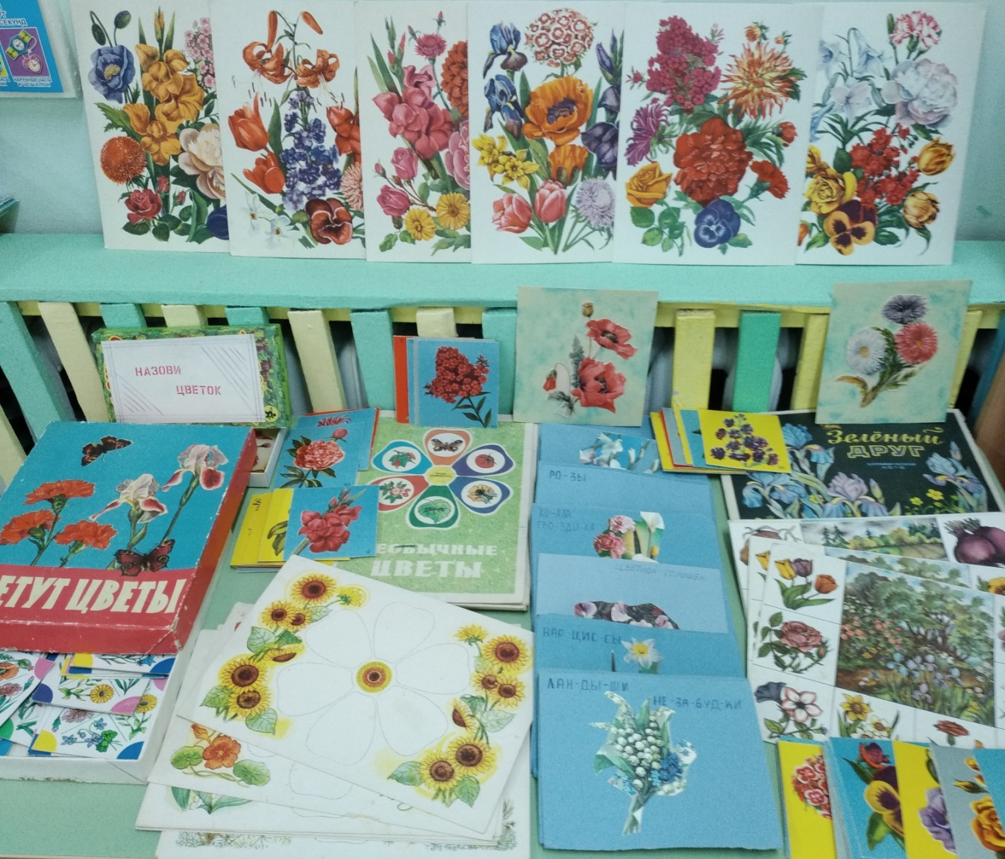

Пальчиковые игры
«Цветок»
Цель: развивать мелкую моторику пальцев рук, чувство ритма.
Педагог говорит о том, что кисти рук детей превратились в цветы-
одуванчики. Лепестки закрыты, плотно сомкнуты.
Утром рано он закрыт  Но к полудню ближе  Раскрывает лепестки  Красоту их вижу.  К вечеру цветок опять  Закрывает венчик.  И теперь он будет спать  До утра, как птенчик. | Кисти рук находятся в исх. положении.  Ладони отходят друг от друга, подушечки больших пальцев прижаты к концам указательных, кисти рук напоминают полураскрытый бутон.  Кисти рук у запястья соединены, пальцы плавно расходятся в разные стороны, напоминая раскрывшийся цветок.  Пальцы сомкнуты – нераскрывшийся цветок.  То же.  Кисти рук кладут под щеку – имитация сна.

«Наши алые цветы»
Наши алые цветы распускают лепестки  Ветерок чуть дышит,  Лепестки колышет  Наши алые цветы закрывают лепестки  Головой качают, тихо засыпают. | Медленно разгибать пальцы из кулачков.  Покачивание кистями рук вправо-влево.  Медленное сжимание пальцев в кулачки.  Покачивание кулачков вперед-назад.

«Мак»
На пригорке вырос мак,  Он склонил головку так.  Ветер тихо мак качает,  Ему песню напевает. | Кисти рук у запястья соединены, пальцы плавно расходятся в разные стороны, напоминая раскрывшийся цветок.  Покачивание кулачков вперед-назад.

«Растения»
Много всяких растений повсюду:  Возле речки, на пруду, на поляне и в саду.  Утром весенним раскрывают они лепестки.  Всем лепесткам красоту и питанье  Дружно дают под землей корешки. | Пальцы сжаты в кулак, плотно прижаты друг к другу.  Медленно поднимаются вверх до высоты большого пальца – прорастает растение.  Тыльные стороны ладоней соединены, пальцы опущены вниз – корень растения.
Этюд «Цветок»
Цель: развивать воображение, умение адекватно выражать свои эмоции удовольствия, радости; закрепить в активном словаре названия цветов.
Содержание: пластическое превращение семени в росток, затем растение с закрытым бутоном и наконец, цветком.
Дидактическая игра «Собери цветок из лепестков»
Цель: закрепление сформированных знаний о строении цветка, геометрических фигур «круг», «овал», основные цвета.
Ребёнок, назвавший часть цветка правильно, подходит и наклеивает лепесток. Дети любуются получившимся цветочком. Дают ему название: «Цветик восьмицветик».

Приложение №10
Подвижная игра – «Живая клумба цветов»
Воспитатель говорит:
«Дети, давайте играть! Вы будете цветами на клумбе, а я стану вами любоваться. В середину встанут ребята, которые будут «красными астрами», они поднимут руки вверх и будут плавно ими махать. Вокруг них встанут дети – «незабудки». А последний круг образуют дети -„бархатцы”. Они присядут на корточки – ведь бархатцы – самые низкие цветы». После построения детей воспитатель ходит вокруг «клумбы» и приговаривает: «Ах, какая красивая клумба! В середине огненный букет красных астр, вокруг нежные незабудки! А самые крайние – бархатцы! Прекрасная клумба! Но вот подул сильный ветер, и все цветы зашевелились! Ожили! Пошли!» При этих словах дети «астры» вращаются вокруг себя и помахивают руками – качаются на ветру.
«Незабудки» идут хороводом в одну сторону, «бархатцы» движутся хороводом в другую сторону.
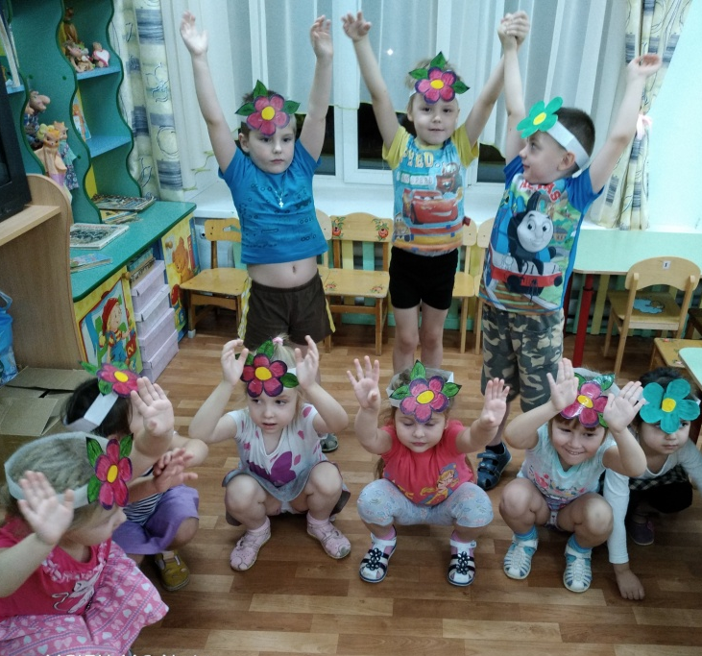

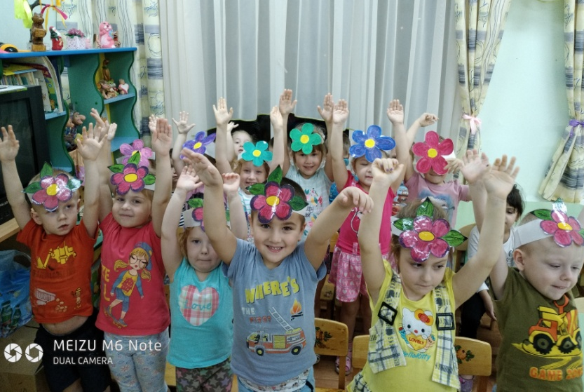
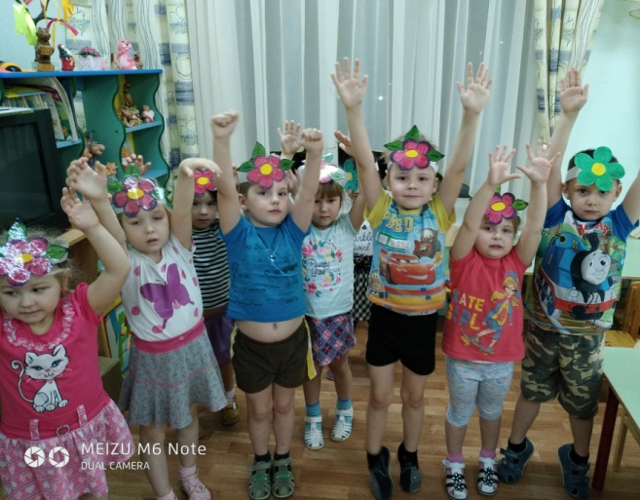

Приложение №11
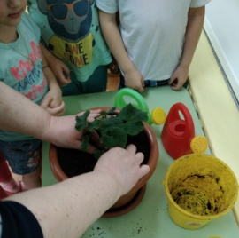
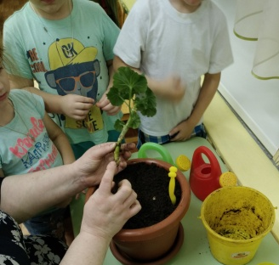
Посадка комнатных растений:
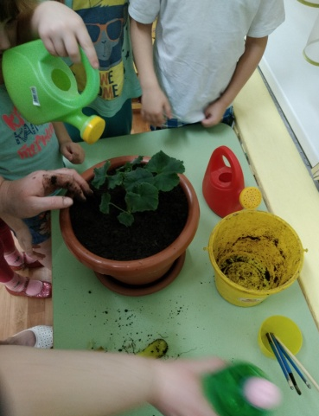
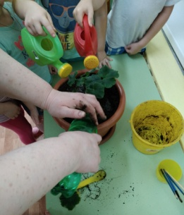

Уход за комнатными растениями:
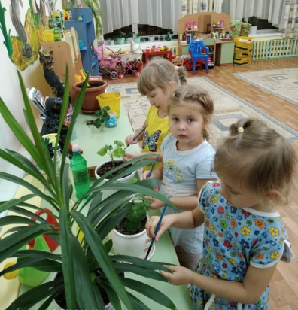
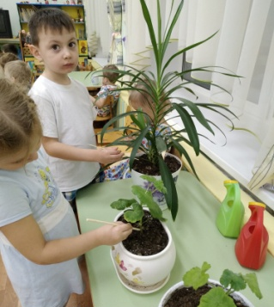

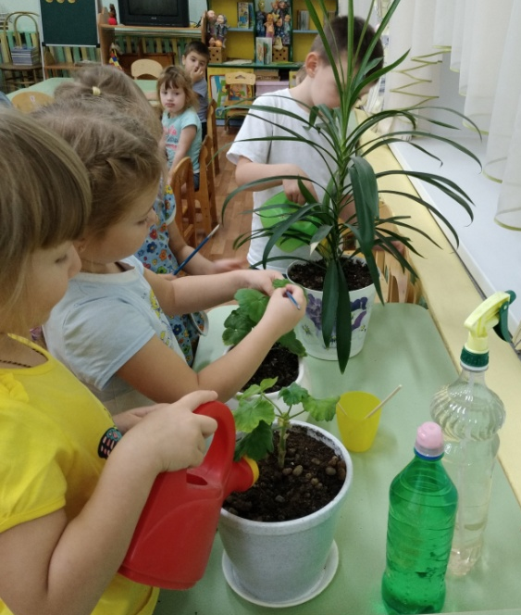

Приложение №12
Консультация для родителей
«О чем говорят растения»
Отзвенели капели, отбурлили весенние ручьи, и открылась взору мокрая, черная земля. Вот тут-то и нужно начинать к ней приглядываться: что-то скажут нам просыпающиеся растения? Наверняка растет за оградой вашего дома или вдоль дорожки, ведущей к нему, крошечное золото «солнышко» - цветок мать-и-мачехи. Он и будет нашим «поводырем» потому что это «барометр, предсказывающий погоду».
Обратите внимание детей на этот цветок – широко раскрытый (лепестки как бы «таращатся» во все стороны), он говорит о том, что день будет сухим и ясным. На следующее утро цветки мать-и-мачехи могут выглядеть вялыми, взъерошенными, словно уже отцвели. Посмотрите вместе с детьми на небо – оно окажется, серым, затянутым облаками. Это мать-и-мачеха «говорит» нам о том, что вечером или ночью облака прольются дождем.
Так же ведет себя и всем знакомый одуванчик: вот только сияли золотые цветки в зеленой траве и вдруг все сникли, словно кто-то взял и смял их. Одуванчики уловили перемену погоды, почувствовали скорый дождь и сжали лепестки, пряча от влаги пыльцу. Намокнет он и не полетит по ветру, не опустится с цветка на цветок. Мокрую пыльцу не сумеет перенести и пчела. Неопыленный цветок не дает семян. А когда семена уже завязались, обзавелись своей летучкой-парашютиком, растение еще больше следит за погодой.
В солнечный день все спелые одуванчики качаются на лугу легкими пушистыми шариками. Каждый парашютик ждет хорошего ветра, чтобы оторваться от материнского растения и улететь в новые края.
Но бывает и так: прямо на ваших глазах затягивает небо серая пелена плотных облаков, поднимается ветерок… Вспомните: качались ли поутру на лужайке пушистые шары одуванчиков? Нет, не качались. Хоть и светило еще вовсю солнышко, вместо шаров стояли грустно сжатые «зонтики». Одуванчик ведь знает: мокрые парашютики плохо летают, вои и спрятал их до хорошей поры.
Если у вас на участке растет папоротник-орляк, дети непременно обратят на него внимание. Цветок так и притягивает взор – этакий зеленый фонтан из ажурных больших листьев, широко раскинутых в стороны. Папоротник не просто так красуется перед нами, он «рассказывает», что ожидать в ближайшее время. Вольно раскинутые листья, касающиеся концами земли, говорят о приближении дождя. Он еще не капает, но уже близко, потому что воздух наполнен влагой. В сухую же погоду листья поднимаются над землей, и их кончики слегка подкручены, как бы поджаты.
В начале лета расцветает фиалка душистая. Растение маленькое, в траве не всегда заметишь его, но, увидев, не забудешь: над плотными темно-зелеными листьями чуть покачиваются довольно крупные (при таком малом росте) цветки в пять лепестков. Если погода хорошая, они сияют нежным фиолетовым цветом. Нахмурилось небо, упали первые капли дождя, и цветок спешно свернет лепестки, оберегая пыльцу от влаги.
На солнечной полянке можно увидеть полевой вьюнок. Его длинные ползучие стебли или «разбежались» по траве, или обвили попавшийся на пути куст и упорно ползут вверх, поднимая цветки все выше и выше к солнцу. Сияет оно, и граммофончик цветка раскрыт полностью. Затянуло небо тучи, и сросшиеся лепестки вьюнка упали на середину цветка, на тычинки с пестиком.
Очень интересно наблюдать за кислицей. Особенно там, где она густым ковром устилает землю. В зеленом полумраке старого ельника в тихий солнечный день белые цветы ее даже слегка светятся. Но стоит упасть первой капле дождя, как кислица тотчас скрутит и опустит вниз к земле цветки, сложит, словно бабочка крылья, трехлопастные листочки. И весь «ковер» как бы ощетинится навстречу дождю – одни ребра да стебли. Можно устроить для детей развлечение – стукнуть слегка по зеленому листу прутиком, растение не уловит подвоха и тотчас скрутит цветки и листья: а вдруг это капля дождя…
Если позволяет размер участка, непременно посадите и другие растения – «предсказатели» погоды.
Очень красива лиана – жимолость каприфоль. Если ее цветки издают особенно сильный аромат, можно быть уверенным: через 15-20 часов, т.е. на следующий день, пойдет дождь.
Клен начинает «плакать» даже за тое суток до дождя. Его «слезки» -избыточная влага в древесине. Она выделяется каплями из трещин на коре или из ранки обломавшейся ветки и медленно стекает по стволу.
Вы и сами можете сделать забавный барометр, за которым дети будут наблюдать с удовольствием. Найдите в лесу еловую ветку, напоминающую рогатику. Один конец должен быть длиннее. Короткий конец прибейте или привяжите к столбу веранды так, чтобы на стене можно было делать метки. В сухую солнечную погоду подставьте черточку против конца длинной ветки. К дождю ее положение непременно изменится: ветка длиной в 30 см перед дождем способна отклониться от метки, которую вы поставили при хорошей погоде, на 10-11 см.!
Но растения не только предсказывают погоду, они еще могут указать и время: ведь многие открывают и закрывают свои цветки каждый день в один и тот же час, конечно, в сухую солнечную погоду. В дождь цветки таких растений чаще всего не раскрываются вовсе.
Большинство растений просыпаются очень рано, вместе с солнцем. Чем выше оно поднимается по небосводу, тем больше навстречу ему раскрывается цветков. Медленно солнце начинает клониться к закату, и так же вслед за ним медленно закрываются цветок за цветком. Но как показать это явление в детском саду? ведь всем известный шиповник раскрывается в 5 часов, а одуванчик – от 6 до 7. В это время не пойдешь на прогулку. Правда, можно показать, когда эти растения закрываются.
Но интереснее сделать цветочные часы из растений, которые будут просыпаться к 8 часам, когда ребята приходят в детский сад. Несколько примеров. В мае в это время расцветает горечавка бесстебельная (очень красивое растение с венчиком глубокого колодца ярко-синего цвета). В апреле в 9-10 часов раскрывают лепестки лесная фиалка, кислица, в мае – лесная лилия, лилейник, в июне-июле – эшшольция, ноготки.
Если дошкольное учреждение с круглосуточным пребыванием детей, посадите на клумбе душистый табак и маттиолу. Весь день цветки душистого табака будут полураскрыты, а к 20 часам вдруг проснутся, раскроются, засветятся белыми крупными звездами (есть и другие тона – розовый, темно-красный, но белые в сумраках выглядят эффективнее), и «поплывет» над клумбой терпкий аромат. Позднее, в 21 час, нежный и прямо запахнут мелкие лиловатые цветки маттиолы. Очень полезно понюхать на сон грядущий, чтобы сны снились приятнее.
При желании можно составить более подробный список растений, раскрывающих и закрывающих цветки в разное время в разные месяцы, и высадить их на клумбе. Есть еще в XVIII веке любители растений могли устроить такие часы, то у вас должно получиться еще лучше?
Но вернемся к нашему первому провожатому по весенней земле – к золотым цветкам мать-и-мачехи… она может служить не только барометром, это еще и прекрасное лекарственное растение.
Примечание. Если захотите посадить мать-и-мачеху на своем участке, то сажайте ее в контейнер – она сильно разрастается. Корни этого растения дают мощные побеги даже на метровой глубине.
У мать-и-мачехи собирают и сушат цветки. Заваренные в чай, они хорошо смягчают горло при кашле. Таким чаем промывают раны. Свежие листья в виде компресса снимают боли в суставах.
В мае начинает цвести василек посевной. Мы знаем его как сорняк на полях пшеницы ржи. Для лечебных целей используют краевые лепестки цветков. Детям можно рассказать о том, что отваром из этих сушеных цветков промывают глаза. О других свойствах препаратов из василька им пока объяснить сложно.
В июне-июле цветет тимьян ползучий, он же чабрец, он же борогодская трава. Очень подходит и для альпийской горки (постом мал, но растет густой куртинкой, красивые мелкие цветки необычайно ароматны), и для аптечного огорода (хорошее отхаркивающее и болеутоляющее средство).
Около забора в аптечном огороде можно посадить алтей лекарственный - ближайшего родственника садовой мальвы. Растет многолетник кустом, цветет крупными розовыми цветками почти все лето, с июня до сентября. Его используют при заболеваниях верхних дыхательных путей.
Лекарственных растений на земле очень много. Так же, как и растений – «предсказателей» погоды, времени. Можно устроить познавательный уголок в каждом детском саду. И если не позволяют размеры участка, посадить всего по несколько растений.
Главное – пробудить у детей интерес и уважение к окружающей природе!

Консультация для родителей
«Ребенок и природа»
Уважаемые родители, все мы живем в мире природы, и ребенка надо знакомить с многообразными ее явлениями. О чем же беседовать с ребенком?! Прежде всего, необходимо рассказать детям о взаимосвязи и взаимодействии всех природных объектов, чтобы они поняли главное: Земля – наш общий дом, а человек – часть природы (например, познакомить их с влиянием водоемов, лесов, воздушной среды и почвы на жизнь человека, растений, животных).
Следует познакомить детей с проблемами загрязнения окружающей среды, объяснить, как ухудшение экологических условий сказывается на человеке и живой природе.
Ухудшение экологической ситуации представляет определенную угрозу здоровью человека. Необходимо объяснить ребенку, что выполнение привычных требований взрослых (не пей некипяченую воду, мой фрукты и овощи, мой руки перед едой) в наши дни может уберечь от болезней, а иногда и спасти жизнь.
Учите детей ответственному и бережному отношению к природе (не разорять муравейники, кормить птиц зимой, не трогать птичьи гнезда, не ломать ветки), при этом объясняя, что не следует также забывать и об опасностях, связанных с некоторыми растениями или возникающих при контактах с животными.
Расскажите ребенку о ядовитых растениях, которые растут в лесу, на полях и лугах и которые нужно знать каждому. Следует объяснить, что надо быть осторожными и отучиться от вредной привычки пробовать все подряд (ягоды, травинки).
Необходимо объяснить детям, что можно делать и чего нельзя делать при контактах с животными. Например, можно кормить бездомных собак и кошек, но нельзя их трогать и брать на руки. Особенно осторожным должно быть поведение городских детей, которые оказались в сельской местности. Им нужно объяснить, что любые животные с детенышами или птицы с птенцами часто ведут себя агрессивно, могут напугать, травмировать. И, конечно же, ребенок должен усвоить, что нельзя дразнить и мучить животных.
Одним из факторов экологической безопасности, как известно, является работа по восстановлению и улучшению окружающей среды. Необходимо объяснить ребенку, что нельзя мусорить на улице, так как это ухудшает экологию и отрицательно сказывается на здоровье человека, животных и растений.
Вы все прекрасно знаете эти простые истины, объясните их своему малышу, и помните, что главное – это ваш пример.

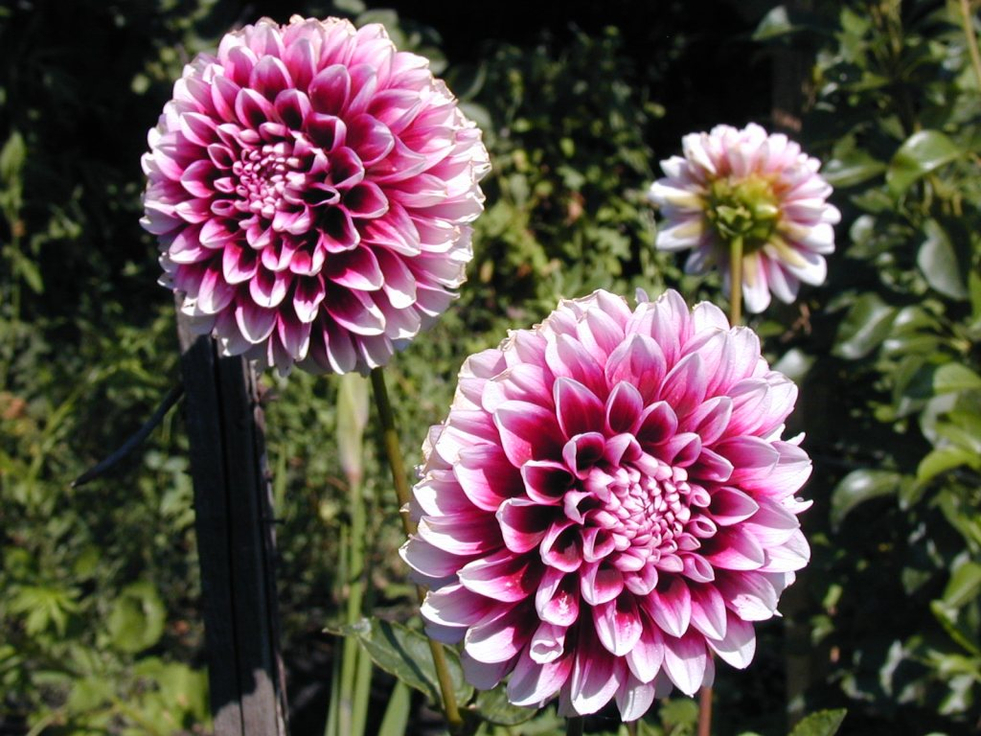

Приложение №13
Правила сбора
лекарственных растений
- Подземные части растений собирают в сухую погоду, после того как спала роса.
- Сушат под навесом, чтобы не попадали прямые солнечные лучи.
- При сборе цветков часть из них оставляют на растении.
- Нельзя собирать больные и поврежденные вредителями растения.
- Запрещается собирать растения вблизи автомобильных и железнодорожных магистралей, а также в крупных городах.
- Запрещен сбор редких лекарственных растений, занесенных в Красную книгу.
- Цветки собирают, когда растение цветет. Корневище – поздней осенью, когда плоды уже осыпались.

Красная книга – сигнал опасности.

Цель: развивать у детей представления о назначении Красной книги, бережное отношение к исчезающим видам растений.

Воспитатель предлагает на обсуждение детям такие вопросы: какие растения нашей области вы знаете? А часто ли вы встречаете такие растения, как ландыш, белая лилия. Где вообще можно их увидеть?
Организовать экскурсию (если это возможно) в те места, где можно увидеть эти растения. Обратить внимание детей на то, что встретить эти цветы – большая редкость.
В группе предложить им посмотреть Красную книгу. Объяснить, что в Красную книгу вносят названия исчезающих или редко встречающихся видов животных и растений.
Растения, о которых мы говорили, встречаются не только в нашей области, но и в других краях, поэтому они занесены в Красную книгу. Как вы думаете, почему? Для чего вообще нужна Красная книга?
Совместно с воспитателем дети делают выводы, воспитатель конкретизирует: «Мы с вами должны бережно относиться к редким и исчезающим видам растений. А Красная книга поможет нам узнать, какие растения родного края находятся на грани исчезновения, и даст нам советы по их спасению».

Охраняется Красною Книгою
Столько разных животных и птиц,
Чтобы выжил простор многоликий
Ради цвета грядущих зарниц.
Чтоб пустыни нагрянуть не смели,
Чтобы души не стали пусты.
Охраняются звери,
Охраняются змеи,
Охраняются даже цветы.
Красная Книга, красная!
Значит природа в опасности!
Значит нельзя терять даже мига.
Все живое хранить зовет,
Пусть зовет не напрасно
Красная Книга, Красная Книга!

История создания Красной книги.
В 1948 г. в небольшом городке Фонтенбло на международной конференции был основан Международный союз охраны природы, преобразованный вскоре в Международный союз охраны природы и природных ресурсов (МСОП). Одной из основных задач МСОП было выявление видов животных и растений, находящихся на грани исчезновения и требующих незамедлительной заботы человека и разработки рекомендаций по их спасению. С этой целью в 1949 г. была создана постоянная Комиссия службы спасения, получившая название Комиссия по редким видам. В нее вошли видные зоологи из различных стран мира. Комиссия проделала огромную работу. Ее целью было составить мировой аннотированный (с пояснениями) список редких и исчезающих видов животных и указать причины такого состояния. Составление первого варианта Красной книги потребовало 14 лет напряженного труда. Она вышла в свет в 1963 г. в двух томах.
Красная книга содержит сведения о редких, исчезающих или находящихся под угрозой исчезновения видов растений, животных и других организмов с целью введения режима их особой охраны и воспроизводства. Существует несколько вариантов Красных книг: международная, федеральная и республиканская (областная). Международная Красная книга. Идея, составление и издание этой книги принадлежит Международному союзу охраны природы и природных ресурсов (МСОП). Этой организацией выпущены тома: «Млекопитающие» (310 видов), «Птицы» (320 видов), «Земноводные и пресмыкающиеся» (162 вида), «Рыбы» (40 видов) и том о редких растениях. Ежегодно в Международную Красную книгу вносятся избиения и новые виды, нуждающиеся в особой заботе.
Красные книги РСФСР и Российской Федерации
Продолжается работа и над Красной книгой России. Официальным основанием для ее создания сейчас являются Закон «О животном мире» (1995 г.) и Постановление Правительства РФ № 158 от 19.02.1996 года. В нем, частности, декларируется, что Красная книга Российской Федерации является официальным документом, содержащим свод сведений о редких и исчезающих видах животных и растений, а также необходимых мерах по их охране и восстановлению.
Решение о создании Красной книги РСФСР было принято в 1982 г., а опубликована она была в 1983 г. Официальным основанием для создания Красной книги Российской Федерации сейчас являются Закон "О животном мире" и Постановление Правительства РФ №158. В нем, в частности, декларируется, что Красная книга РФ является официальным документом, содержащим свод сведений о редких и исчезающих видов животных и растений, а также необходимых мерах по их охране и восстановлению. Сейчас органом, отвечающим за ведение и издание Красной книги России является Госкоэкология РФ, научное обеспечение возложено на Всероссийский научно-исседовательский институт охраны природы (ВНИИ природа). Большую роль в подготовке нового издания сыграла организованная в 1992 г. Комиссия по редким и исчезающим видам животных и растений, в которой работают специалисты Института проблем экологии и эволюции.
Красные книги субъектов Федерации призваны способствовать усилению охраны редких и исчезающих видов растений животных непосредственно в регионах. Согласно Закону «Об охране окружающей среды (2002 г.) включение животного или астения в Красную книгу означает повсеместное изъятие данного вида из хозяйственного оборота и торговли. Закон обязывает природопользователя принять меры по охране и воспроизводству этих видов растений и животных.
Красная книга за 60 лет ее существования пустила в нашем обществе глубочайшие корни. Она как никакая другая, имеющая отношение к охране природы, популярна и понятна. Именно этим могло бы ограничиться ее позитивное значение в деле сохранения биоразнообразия. Однако, на самом деле, ведение Красной книги редких и исчезающих видов животных и растений стало реальным стержнем всей современной природоохранной деятельности - в первую очередь, конечно, научной, но также и организационной, управленческой и даже политической. Действительно, многие заповедники и другие охраняемые территории были организованы ради сохранения редких животных и растений, а необходимость сохранения редких видов зачастую диктует принятие тех или иных хозяйственных решений. В конечном итоге, именно отношение к проблеме сохранения редких животных и растений фактически стало зеркалом всей государственной деятельности в области сохранения биоразнообразия.

Клятва юного друга природы

Я обещаю охранять природу, быть ее другом и защитником.

Везде я буду примером правильного отношения к окружающему миру, буду стремиться познать законы природы, её тайны и особенности.

Буду отстаивать, и пропагандировать идею охраны природы.

В природе буду вести себя тихо и скромно, не стану без основания уничтожать растения.

Буду охранять родники, ручьи, реки, пруды.
Буду заботиться о чистоте окружающей среды.
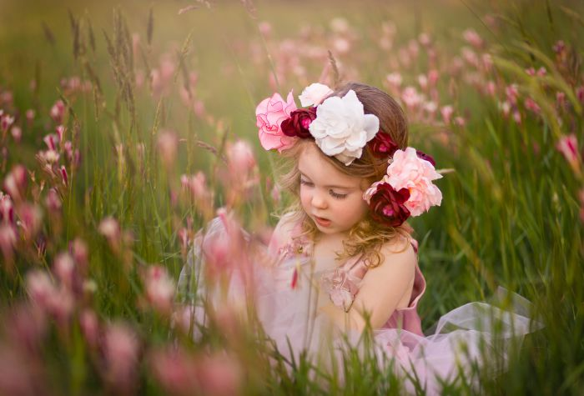

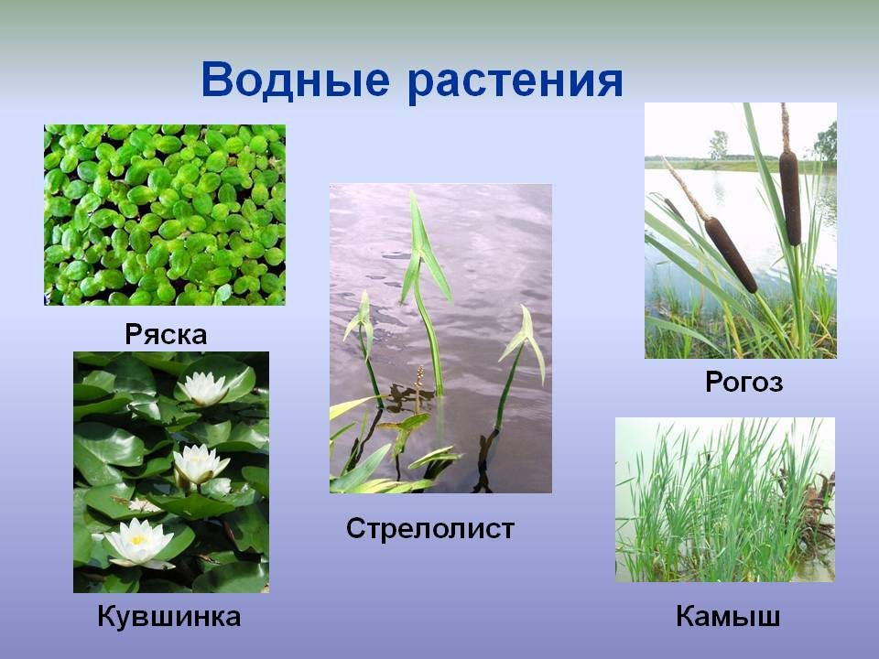
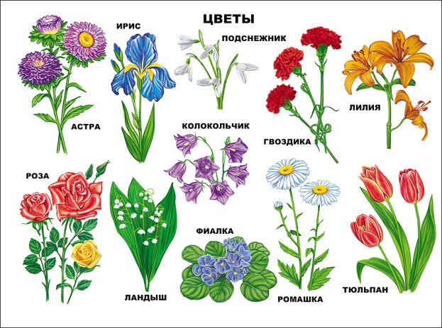
Приложение №14
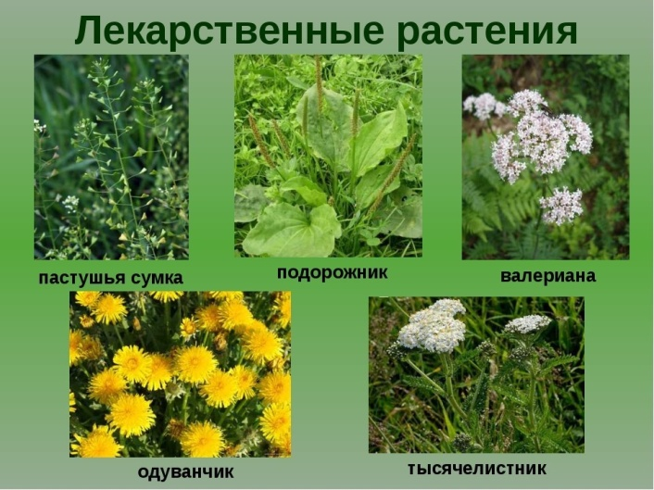
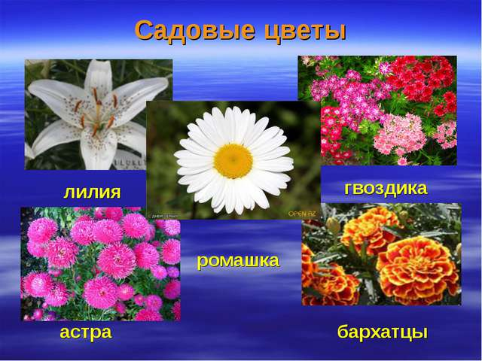
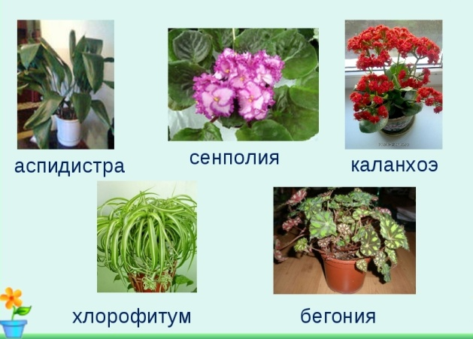
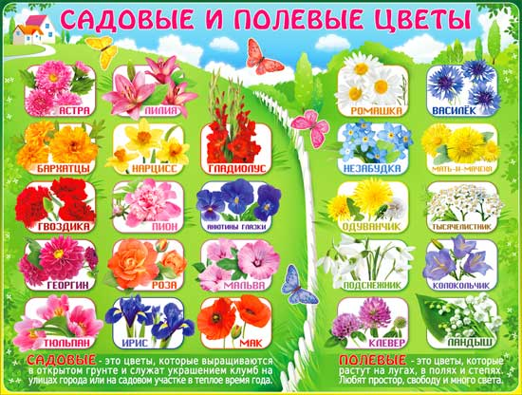
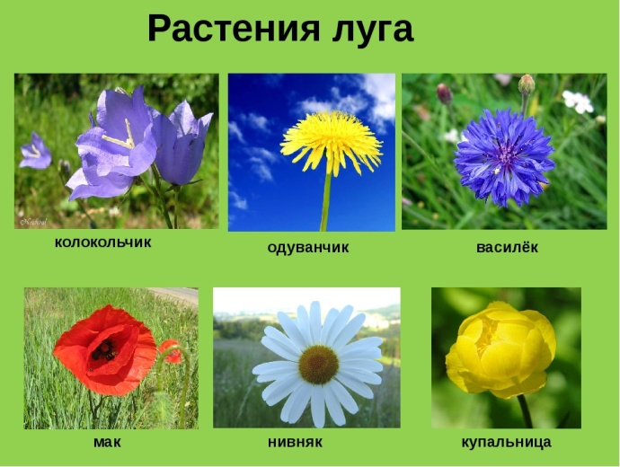
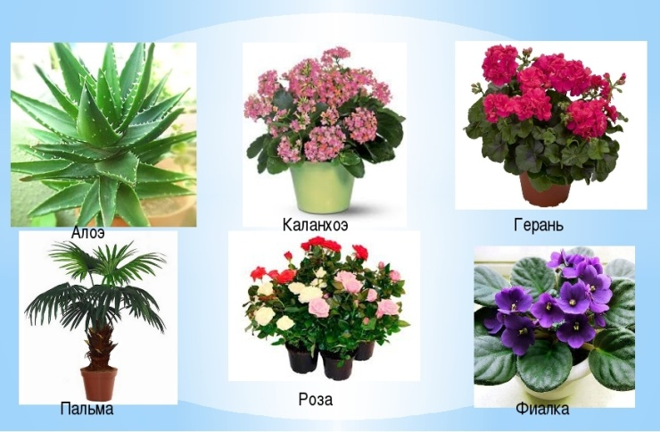

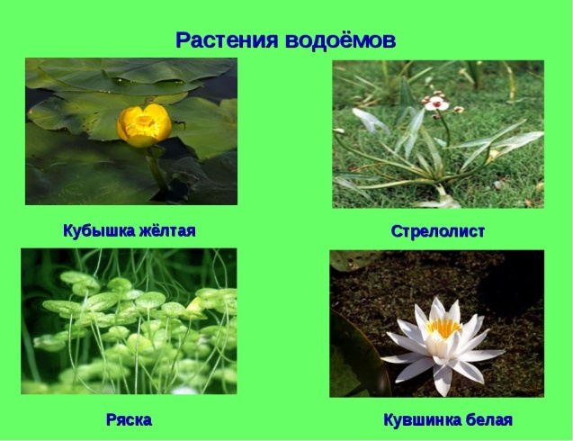
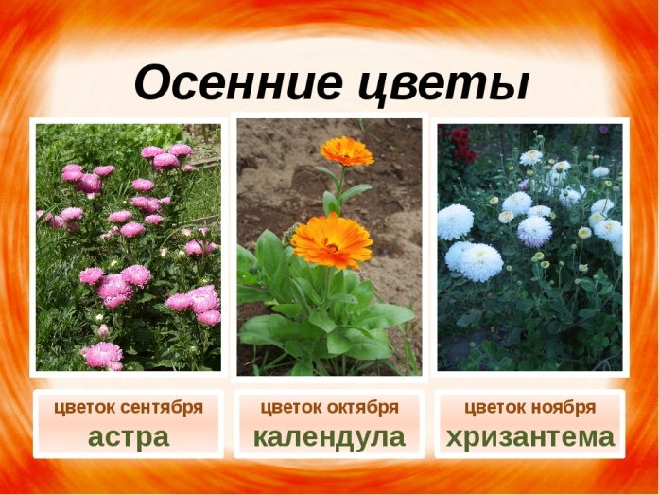
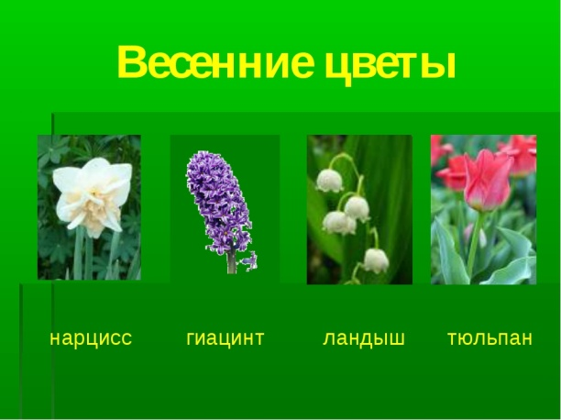
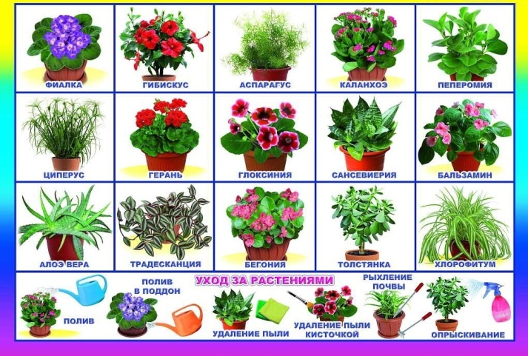
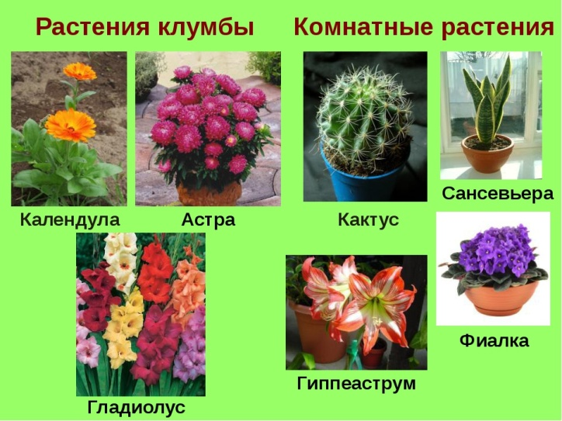
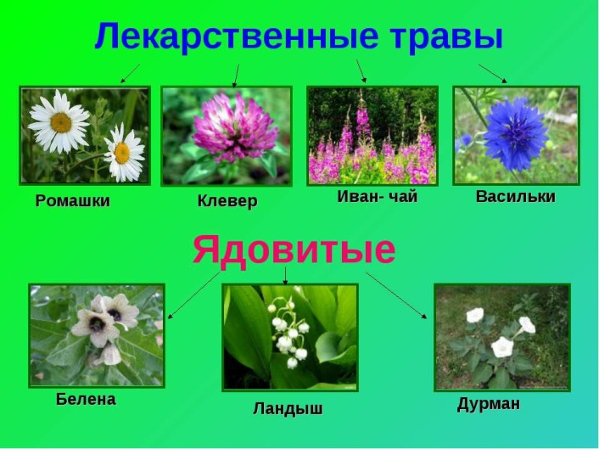
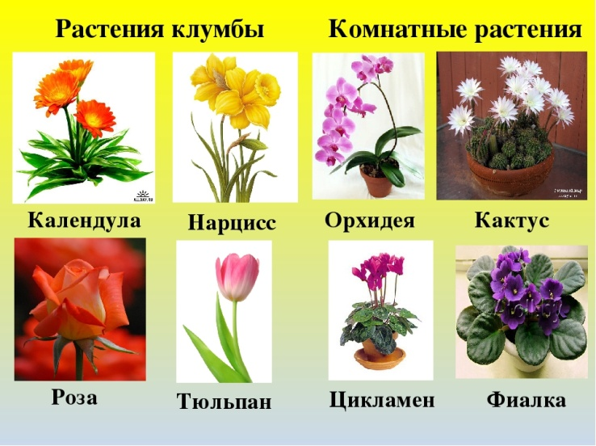
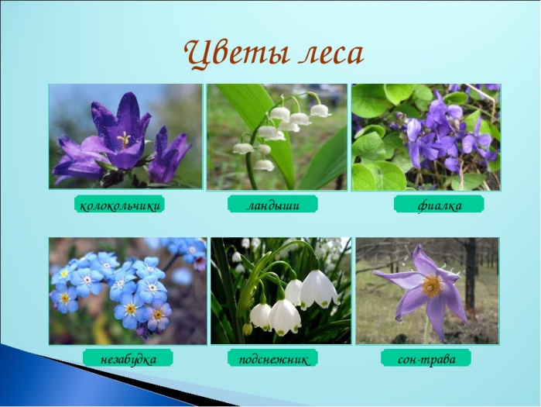

Системная паутинка Приложение №15
по проекту «Цветы бывают разные»
Ландыш
Подснежник
Колокольчик
Незабудка
Фиалка
Пион
Тюльпан
Петунья
Бархотцы
Георгин
Львиный зев

Лесные
Садовые
Василек
Колокольчик
Одуванчик
Клевер
Ромашка

Герань
Фиалка
Алое
Бегония
Традесканция

Душица
Чистотел
Подорожник
Комнатные
Луговые
Лекарственные

